

UNIVERSIDAD ESTATAL DE BOLIVAR

FACULTAD DE CIENCIAS AGROPECUARIAS

RECURSOS NATURALES Y DEL AMBIENTE

CARRERA DE INGENIERÍA AGROINDUSTRIAL

**TEMA:**

Diseño de una planta para el procesamiento agroindustrial del cacao (*Theobroma cacao L.)* en el Cantón Las Naves Provincia Bolívar.

Proyecto de investigación previo a la obtención del Título de Ingeniero Agroindustrial, otorgado por la Universidad Estatal de Bolívar, a través de la Facultad de Ciencias Agropecuarias, Recursos Naturales y del Ambiente, Carrera de Ingeniería Agroindustrial.

**AUTORES:**

**DIANA PATRICIA MUÑOZ ASES**

**CESAR AUGUSTO ALDAZ MUÑOZ**

**DIRECTOR:**

ING. IVAN MARCELO GARCIA MUÑOZ, Mgs.

**GUARANDA – ECUADOR**

**2019**

TEMA**:**

Diseño de una planta para el procesamiento agroindustrial del cacao (*Theobroma cacao L.)* en el Cantón Las Naves Provincia Bolívar.

REVISADO Y APROBADO POR:

……………………………………………………

ING. IVÁN MARCELO GARCÍA MUÑOZ, Mgs.

**DIRECTOR**

……………………………………………………

ING. JUAN ALBERTO GAIBOR CHÁVEZ, PhD.

**BIOMETRISTA**

……………………………………………………

ING. VÍCTOR DANILO MONTERO SILVA, Mgs.

**REDACCIÓN TÉCNICA**

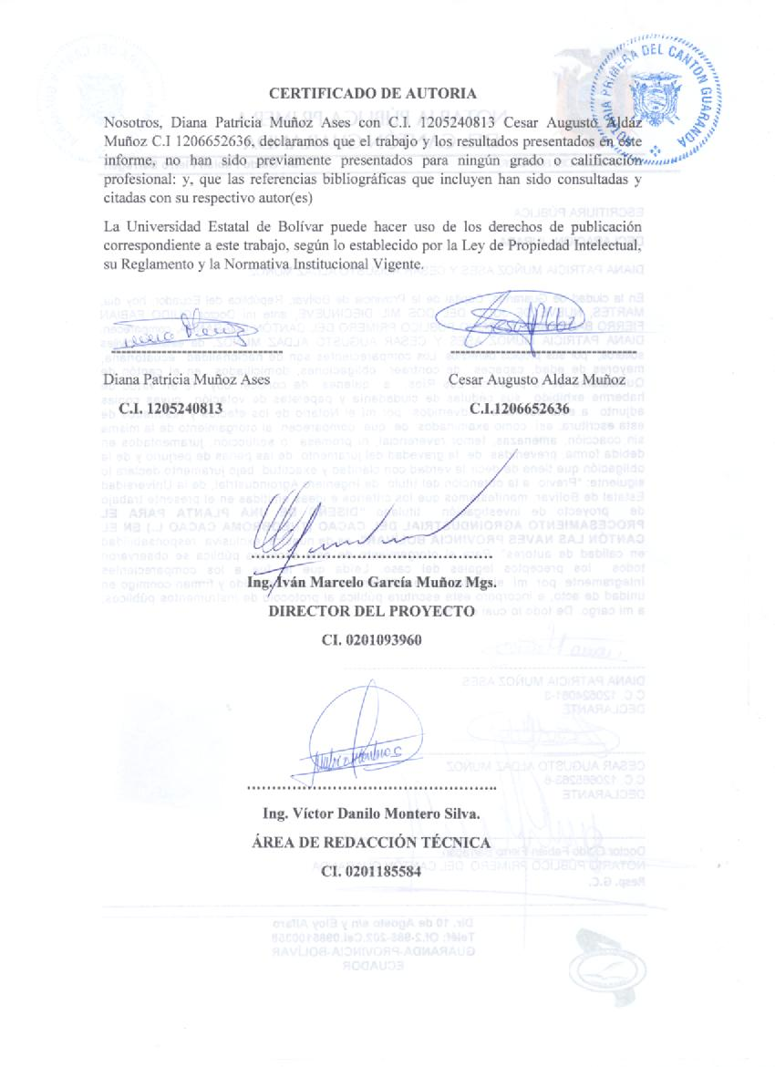

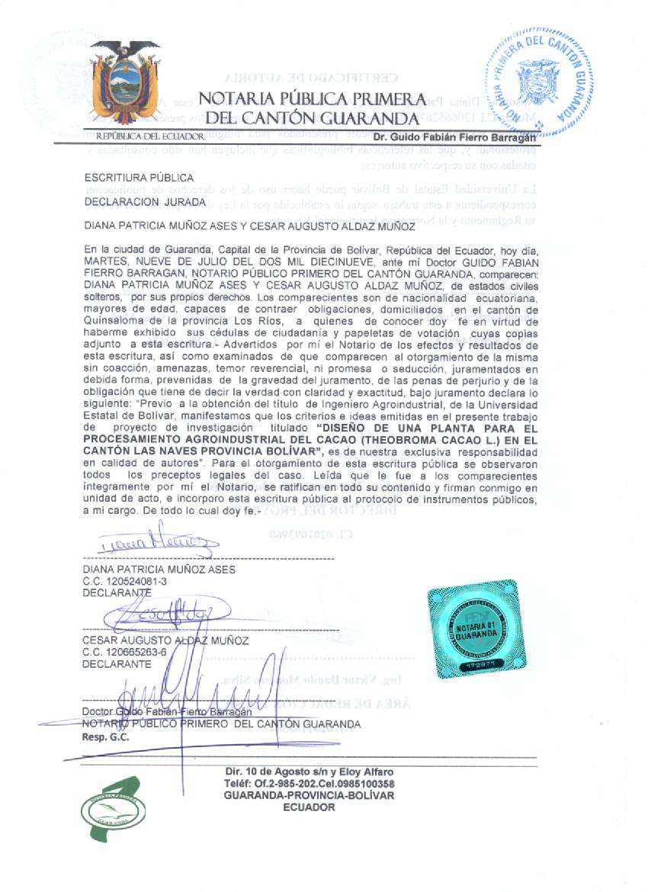

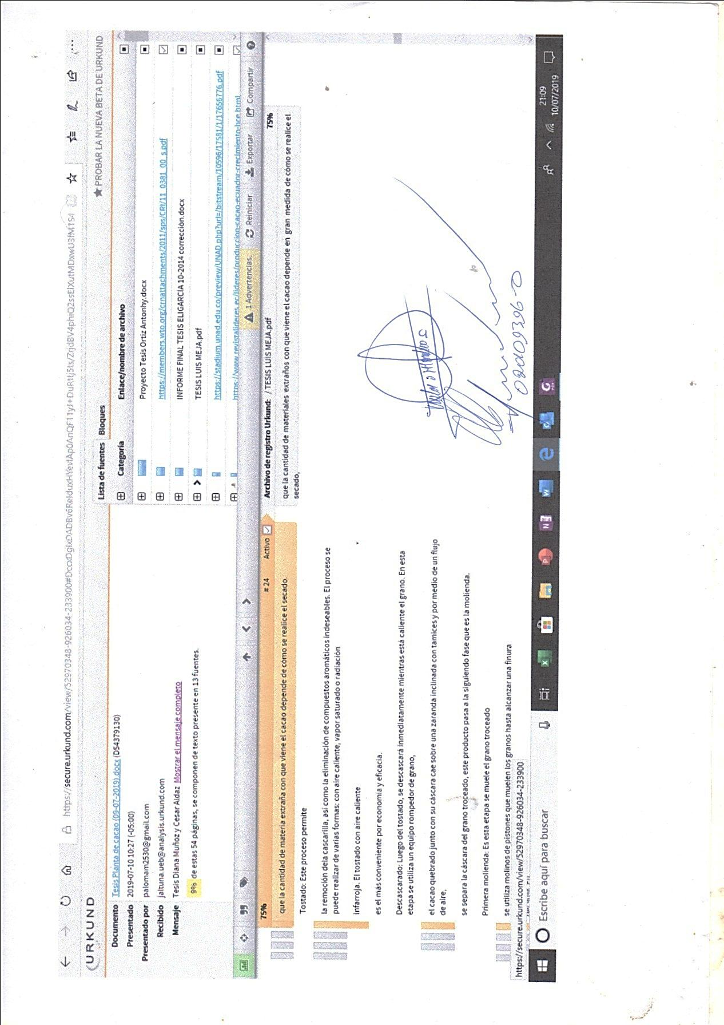

# DEDICATORIA

Este proyecto de investigación está dedicado con mucho amor a mis padres, Edison y Sonia porque son ellos quienes me inspiran en estos momentos de superación con su cariño y apoyo incondicional para llegar a culminar con éxito mi objetivo.

Diana Muñoz

**DEDICATORIA**

El presente proyecto de investigación la dedico principalmente a Dios, por ser el inspirador y darme la fuerza necesaria para continuar en este proceso de obtener uno de los anhelos más deseados.

A mis padres, César y Katia por su amor, trabajo y sacrificio en todos estos años, gracias a ustedes he logrado llegar hasta aquí́ y convertirme en lo que soy. Ha sido un orgullo y privilegio de ser su hijo, son los mejores padres.

Cesar Aldaz

# AGRADECIMIENTO

El presente trabajo de investigación va dirigido a los maestros que con su nobleza, entusiasmo y sabios que supieron inculcarme la confianza y el amor al trabajo.

A la Universidad de Bolívar que apoyó para que este proyecto de investigación se haga realidad y por darme la oportunidad de superarme profesionalmente.

Un especial agradecimiento a nuestro tutor Ing. Iván Marcelo García Muñoz, Mgs. por su apoyo incondicional.

Al Ing. Juan Alberto Gaibor Chávez, PhD. Biometrista, por el valioso aporte brindado en la presente investigación.

Al Ing. Víctor Danilo Montero Silva, Mg. Por el apoyo brindado en la Redacción Técnica del documento final.

|  |  |
| --- | --- |
| ………………………………  **Diana Patricia Muñoz Ases**  **C.I. 1205240813** | ........................................  **Cesar Augusto Aldaz Muñoz**  **C.I. 1206652636** |

# ÍNDICE DE CONTENIDO

**CONTENIDO Pág.**

TEMA II

DEDICATORIA VI

AGRADECIMIENTO VIII

ÍNDICE DE CONTENIDO IX

ÍNDICE DE TABLAS XIV

ÍNDICE DE FIGURAS XVI

ÍNDICE DE ANEXOS XVII

RESUMEN XVIII

ABSTRACT XIX

CAPITULO I. 1

I. Introducción. 1

CAPITULO II. 3

II. Problema. 3

Formulación del Problema 4

CAPITULO III. 5

III. OBJETIVOS 5

3.1. Objetivo general. 5

3.2. Objetivo específico 5

CAPITULO IV. 6

IV. Hipótesis. 6

CAPITULO V. 7

V. Marco teórico 7

5.1. Generalidades del cacao 7

5.1.1. Antecedentes 8

5.1.2. Variedades de cacao en el Ecuador. 9

5.1.3. Producción de cacao 10

5.1.3.1. Mundial 10

5.1.3.2. Nacional 11

5.1.3.3. Provincial 12

5.1.3.4. Local 12

5.1.4. El Cacao como materia prima 12

5.1.5. Composición química del cacao 13

5.2. Proyecto de factibilidad 14

5.2.1. Estudio de mercado 14

5.2.1.1. Demanda 16

5.2.1.2. Oferta 17

5.2.1.3. Comercialización 19

5.2.2. Estudio técnico 20

5.2.2.1. Tamaño 20

5.2.2.2. Localización 21

5.2.2.3. Distribución de planta 21

5.2.2.4. Ingeniería del proyecto 22

5.2.3. Estudio económico 24

5.2.3.1. Inversión 25

5.2.3.2. Ingresos 25

5.2.3.3. Costos 25

5.2.3.4. Punto de equilibrio 26

5.2.3.5. Depreciación 26

5.2.4. Estudio financiero 26

5.2.4.1. Estados financieros 27

5.2.4.2. Flujo de caja 27

5.2.4.3. VAN 27

5.2.4.4. TIR 28

5.2.4.5. Relación beneficio costo 28

5.2.5. Estudio de impacto ambiental 28

5.3. Normas que regulas el cacao y su procesamiento 29

5.3.1. Norma INEN para cacao 176 29

5.3.2. Norma INEN para la pasta de cacao 30

5.3.3. Norma técnica ecuatoriana NTE INEN-CODEX 192 31

CAPÍTULO. VI. 33

VI. Marco metodológico 33

6.1. Ubicación de la investigación 33

6.1.1. Localización de la investigación. 33

6.1.2. Situación geográfica y climática. 33

6.1.3. Zona de vida. (Zonificación ecológica) 34

6.2. Materiales 34

6.2.1. Material experimental. 34

6.2.2. Materiales de oficina. 34

6.3. Métodos 34

6.3.1. Inductivo 35

6.3.2. Deductivo 35

6.3.3. Descriptivo 35

6.4. Tipo de investigación 35

6.5. Población y muestra 36

6.5.1. Población 36

6.5.2. Muestra 36

6.6. Manejo de la investigación 37

6.6.1. Análisis de mercado 37

6.6.2. Análisis técnico 38

6.6.2.1. Descripción del proceso 39

6.6.3. Análisis económico 40

6.6.4. Análisis financiero 42

6.6.5. Estudio Ambiental 43

CAPÍTULO. VII. 46

VII. Resultados 46

7.1. Estudio de mercado para identificar la producción de cacao (*Theobroma cacao L.*) a nivel local. 46

7.1.1. Encuesta aplicada a los productores cacaoteros del cantón Las Naves 46

7.1.2. Encuesta aplicada a las casas comerciales que compran cacao en el cantón Las Naves 56

7.1.3. Oferta actual y proyectada de cacao en la zona 61

7.1.4. Demanda actual y proyectada 62

7.1.5. Demanda insatisfecha 63

7.2. Ingeniería del proyecto para el diseño de una planta para el procesamiento agroindustrial del cacao (*Theobroma cacao L.*) en el cantón Las Naves 65

7.2.1. Ubicación 65

7.2.2. Infraestructura de la planta 65

7.2.3. Maquinarias y equipos 68

7.2.4. Materia prima requerida 68

7.2.5. Requerimientos de mano de obra 68

7.2.6. Otros requerimientos e insumos de producción 69

7.2.7. Organigrama 69

7.2.7.1. Nombre de la empresa 70

7.3. Establecer el estudio económico-financiero para la viabilidad de una planta para el procesamiento agroindustrial del cacao (*Theobroma cacao L.*) en el cantón Las Naves. 70

7.3.1. Inversión en activos fijos 71

7.3.2. Inversión en activos nominales 72

7.3.3. Inversión en capital de trabajo 72

7.3.4. Inversión total 73

7.3.5. Financiamiento 73

7.3.6. Amortización de la deuda 74

7.3.7. Depreciación 74

7.3.8. Costos de producción 75

7.3.9. Ingresos 76

7.3.10. Estado de resultados 77

7.3.11. Flujo de Caja 77

7.3.12. Punto de equilibrio 79

7.3.13. Relación Beneficio – Costo 80

7.3.14. Valor Actual Neto (VAN) y Tasa Interna de Retorno (TIR) 80

7.4. Construir el estudio de impacto ambiental en el funcionamiento de una planta para el procesamiento agroindustrial del cacao (*Theobroma cacao L.*) en el cantón Las Naves. 81

7.4.1. Diagramas de flujo de los procesos 81

7.4.2. Matriz de Leopold 81

7.4.2.1. Impactos positivos 81

7.4.2.2. Impactos negativos 81

CONCLUSIONES 83

RECOMENDACIONES 84

BIBLIOGRAFÍA 85

ANEXOS 89

# ÍNDICE DE TABLAS

**Tabla**

**N° Pág.**

1. Composición por 100 gramos de porción comestible 13

2. Requisitos de las calidades del cacao beneficiado 29

3. Coordenadas geográficas del cantón Las Naves 32

4. Condiciones meteorológicas, cantón Las Naves 32

5. Tipos de productores cacaoteros del cantón Las Naves 36

6. Matriz de Leopold 43

7. Hectáreas del predio 44

8. Hectáreas cultivadas de cacao 45

9. Variedades de cacao 46

10. Edad del cultivo 47

11. Comercialización del cacao 48

12. Forma de comercializar el cacao 49

13. Forma de pago 50

14. Producción en quintales por hectárea 51

15. Precio del cacao 52

16. Planta agroindustrial en el cantón Las Naves 53

17. Cantidad de compra semanal 54

18. Ingreso semanal por compra de cacao 55

19. Cantidad de venta semanal 57

20. Procedencia del comprador 58

21. Proyección de la oferta 59

22. Proyección de la demanda 61

23. Proyección de la demanda insatisfecha 62

24. Capacidad instalada 62

25. Producción de pasta de cacao 63

26. Características de las maquinarias y equipos 66

27. Inversión de activos fijos 69

28. Inversión de activos nominales 70

29. Sueldos y salarios 70

30. Inversión en capital de trabajo 71

31. Inversión total 71

32. Financiamiento 72

33. Tabla de amortización 72

34. Depreciación 73

35. Proyección de la depreciación 73

36. Costos de producción proyectados 74

37. Ingresos proyectados 74

38. Estado de resultados proyectados 75

39. Flujo de caja proyectada 76

40. Punto de equilibrio proyectado 77

41. VAN y TIR 78

42. Matriz de Leopold. Procesamiento de cacao 80

# ÍNDICE DE FIGURAS

**Figura**

**N° Pág.**

1. Procesamiento de cacao en pepa 13

2. Flujo de procesos de la planta agroindustrial 37

3. Plano del terreno 64

4. Plano de distribución de planta procesadora de cacao 65

5. Organigrama estructural de la empresa 67

6. Punto de equilibrio graficado 77

# ÍNDICE DE ANEXOS

**ANEXO N°**

1. Mapa del cantón Las Naves

2. Glosario de términos técnicos

3. Instrumentos aplicados a productores cacaoteros

4. Instrumentos aplicados a casas comerciales que compran cacao

5. Visitas de campo

# RESUMEN

La situación actual de la cadena de producción de cacao con referencia a la oferta y la demanda del producto quedó establecida mediante las encuestas a los actores de la problemática, determinando que existe una gran aceptación del proyecto (80%); en su mayoría con una posible frecuencia de consumo diario de 35,83%, generando en total 11.534 demandantes; también se estableció que no existe oferta de un producto similar en la localidad, mientras tanto se determinó la posibilidad de parte de los productores la venta de su producción de cacao para el proyecto. Los procesos de producción óptimos para definir el flujo de procesos de la planta, se basó en que funcionará a un 86.66% de su capacidad instalada al inicio. La variación de la producción estará dada por la estacionalidad de la cosecha, es decir que no se las encuentran en el mercado durante ciertas épocas del año. El estudio técnico se estableció mediante el tipo de maquinarias, flujo de procesos, distribución de equipos según el proceso de producción óptimo considerando que cacao posee muy poca humedad, esto se considerará para la cantidad de toneladas a procesar. La factibilidad económica y financiero se determinó mediante los siguientes parámetros: inversión en activos fijos 229.179,60 dólares; inversión en activos nominales que suman en total 4.684,00 dólares; capital de trabajo cuyo monto asciende a 84.148,82 dólares en su primer mes de operatividad; inversión total de 318.012,42 dólares; El 70% de las inversiones será por crédito, la diferencia (30%) será con aportaciones de capital propio; ingresos anuales 412.342,40; relación beneficio costo 2,82 dólares, por cada dólar que se invierta retorna 1 dólar y 82 centavos de dólar promedio por los cinco años de vida útil del proyecto.

**Palabras claves:** Cacao, Factibilidad económica, Demanda, Oferta, Proyecto.

# ABSTRACT

The current situation of the cocoa production chain with reference to the supply and demand of the product was established through the surveys of the actors of the problem, determining that there is a great acceptance of the project (80%); the majority with a possible frequency of daily consumption of 35.83%, generating a total of 11,534 plaintiffs; It was also established that there is no offer of a similar product in the locality, meanwhile the possibility of part of the producers was determined the sale of their cocoa production for the project. The optimal production processes to define the process flow of the plant, was based on that it will work at 86.66% of its installed capacity at the beginning. The variation of the production will be given by the seasonality of the harvest, that is to say that they are not found in the market during certain times of the year. The technical study was established by the type of machinery, process flow, distribution of equipment according to the optimal production process considering that cocoa has very little moisture, this will be considered for the amount of tons to be processed. The economic and financial feasibility was determined through the following parameters: investment in fixed assets 229,179.60 dollars; investment in nominal assets totaling $ 4,684.00; working capital whose amount amounts to 84,148.82 dollars in its first month of operation; total investment of $ 318,012.42; 70% of the investments will be by credit, the difference (30%) will be with contributions of own capital; annual income 412,342.40; benefit ratio cost $ 2.82 for each dollar that is invested returns 1 dollar and 82 cents for the five years of project life.

**Keywords:** Cocoa, Economic Feasibility, Demand, Offer, Project.

# CAPITULO I.

# I. Introducción.

El cacao (*Theobroma* cacao *L.)* es originario de la cuenca del Amazonas en América del Sur hasta la Cordillera Andina; comprende una variedad de especies, desde las silvestres que datan desde 1950 hasta la variación genética o clonal como el CCN-51 que actualmente se encuentra muy difundida en Ecuador (Jiménez & Bonilla, 2015). En la explotación cacaotera, la semilla es la única aprovechada y esta representa el 10% del peso total del fruto. En el beneficio, el exudado y la placenta son eliminados en el momento de la cura, a pesar de las excelentes características organolépticas (Luzuriaga, 2012).

La importancia del cacao radica en el grano que es la base de la materia prima para la industria chocolatera y la obtención de pasta, polvo de cacao para la industria confitera, cosmética y medicina. La pasta de cacao proveniente del procesamiento de las almendras, dado en el proceso de la agroindustria ecuatoriana, siendo esta la actividad exportable dinámica que permite el desarrollo de la industria, genera riqueza y divisas al país, posicionándolo como proveedor de esta materia prima reconocida en el mercado mundial (INIAP, 2015).

El Ecuador es y siempre ha sido un país agrario, es así que, en la actualidad, cada vez se instalan más y más plantas alimenticias artesanales, tanto en la costa como en la sierra principalmente. Es por esta razón que el presente proyecto describe el proceso de implementación de una planta agroindustrial, en este caso, procesadora de cacao (ANECACAO, 2015).

El cantón Las Naves es eminentemente agrícola, aquí se produce: cacao, sandía, zapote, aguacate, piña, mango, plátano, cacao y maíz. Su producción agrícola y pecuaria se encuentran dividida en tres partes, en la parte alta la ganadería, la intermedia los cítricos y en la parte baja el ciclo corto, siendo la producción más destacada los cítricos y el cacao (PDyOT Las Naves, 2015).

La implementación de la planta generará más recursos y empleo en la zona, así como dará un valor agregado al grano de cacao, permitiendo su comercialización como una pasta de la mejor calidad de sabor y aroma. Como es de conocimiento general, el cacao ecuatoriano es reconocido mundialmente por su excelente sabor y aroma, es por esto que, en este trabajo se definen los parámetros óptimos con los que se deberá procesar el grano, con el objetivo de mantener las características organolépticas desde el secado hasta el atemperado y empacado del producto. Así mismo, se proponen los equipos necesarios para el proceso y la capacidad de estos, en base a la producción de grano de la zona.

Además, se propone el Layout de la planta agroindustrial, en base a las necesidades del mercado, pero cumpliendo con las condiciones mínimas básicas que exige el Reglamento de Buenas Prácticas de Manufactura para Alimentos Procesados. Por último, se hace un análisis de los costos de producción, ingresos y beneficios de la pasta.

En la presente investigación se estudiará el diseño de una planta agroindustrial para la obtención de pasta de cacao (*Theobroma cacao L.)* en el Cantón Las Naves Provincia Bolívar, empleando parámetros de investigación y análisis para estimar la factibilidad de la planta.

# CAPITULO II.

# II. Problema.

La mayor parte del cacao producido en el Ecuador es exportada en grano de manera que genera valor agregado para los productores de chocolate y no a los productores de cacao, por lo que es necesario fomentar la manufactura nacional. La producción de pasta es una alternativa para dar valor agregado al cacao fino de aroma producido y exportado por nuestro país.

En el año 2012 el cacao fue el quinto producto más exportado en el rubro no petrolero, con un valor de 496,63 millones de dólares y 182,79 t, superado solo por el banano, pescado, rosas y oro de uso no monetario. El Ecuador ha alcanzado el séptimo lugar como exportador de cacao y el primero en exportaciones de cacao fino y de aroma (Ministerio Coordinador de Patrimonio, 2016).

La producción del cacao ha tenido y tendrá una gran importancia en el cantón Las Naves; ya que posee una capacidad altamente productiva, pero la ausencia de industrias que procesen el cacao para la obtención de la pasta, ha generado que la zona pierda oportunidades comerciales dentro de un contexto de competencia nacional e internacional.

Los agricultores venden sus productos a intermediarios los cuales pagan precios por debajo de los parámetros establecidos en el mercado, debido a los inadecuados procesos de comercialización que existen en la zona, lo que ha generado bajos ingresos en la economía de los agricultores.

El traslado del producto hasta las casas comerciales genera gastos de fletes debido a que la mayoría de los productores de cacao no cuentan con transporte propio, la falta de asistencia técnica especializada provoca que el cultivo muchas veces se vea afectado por plagas y enfermedades que finalmente influye en la baja calidad del grano. Se debe considerar que Las Naves posee diversidad de productos agrícolas, pero estos no son explotados ya que no existen agroindustrias en la zona, lo mismo que ha ocasionado que sus habitantes migren a otras ciudades debido a la escasez de fuentes de empleo.

# Formulación del Problema

En base de lo expuesto el presente estudio se orienta al diseño de una planta agroindustrial para la obtención de pasta de cacao (*Theobroma cacao L.)* en el Cantón Las Naves Provincia Bolívar; para lo cual se plantea la siguiente pregunta de investigación:

¿Es viable el diseño de una planta para el procesamiento agroindustrial del cacao (*Theobroma cacao L.*) en el cantón Las Naves provincia Bolívar?

**Sistematización del problema**

Es necesario despejar las siguientes interrogantes:

* ¿Cómo realizar el estudio de mercado para identificar la producción de cacao (*Theobroma cacao L.*) a nivel nacional, provincial y local?
* ¿Cómo definir la ingeniería del proyecto para el diseño de una planta para el procesamiento agroindustrial del cacao (*Theobroma cacao L.*) en el cantón Las Naves provincia Bolívar?
* ¿De qué manera estudiar económica y financieramente la viabilidad de una planta para el procesamiento agroindustrial del cacao (*Theobroma cacao L.*) en el cantón Las Naves?
* ¿Cómo identificar el impacto ambiental en el funcionamiento de una planta para el procesamiento agroindustrial del cacao (*Theobroma cacao L.*) en el cantón Las Naves?

# CAPITULO III.

# III. OBJETIVOS

## 3.1. Objetivo general.

Diseñar una planta para el procesamiento agroindustrial del cacao (*Theobroma cacao L.*) en el cantón Las Naves provincia Bolívar

## **3.2. Objetivo específico**

* Realizar el estudio de mercado para identificar la producción de cacao (*Theobroma cacao L.*) a nivel local.
* Definir la ingeniería del proyecto para el diseño de una planta para el procesamiento agroindustrial del cacao (*Theobroma cacao L.*) en el cantón Las Naves.
* Establecer el estudio económico-financiero para la viabilidad de una planta para el procesamiento agroindustrial del cacao (*Theobroma cacao L.*) en el cantón Las Naves.
* Construir el estudio de impacto ambiental en el funcionamiento de una planta para el procesamiento agroindustrial del cacao (*Theobroma cacao L.*) en el cantón Las Naves.

# CAPITULO IV.

# IV. Hipótesis.

**H0=** La planta para el procesamiento agroindustrial de cacao (*Theobroma cacao L.*) en el cantón Las Naves, es factible desde el punto de vista económico, financiero y ambiental.

**H1=** La planta para el procesamiento agroindustrial de cacao (*Theobroma cacao L.*) en el cantón Las Naves, no es factible desde el punto de vista económico, financiero y ambiental.

.

# CAPITULO V.

# V. Marco teórico

## Generalidades del cacao

Árbol de características pequeñas, cuyas flores y frutos crecen en el tronco, las flores son pequeñas y dan origen a una mazorca en cuyo interior están las semillas recubiertas de una pulpa mucilaginosa blanquecina con alto contenido de azúcares (Largo & Yugcha, 2016).

El cacao es cauliforo, es decir que las flores y frutos brotan en las partes más viejas de la planta como tronco y ramas desprovistas de hojas. Las flores salen donde antes había hojas y siempre brotan en el mismo lugar, por tal motivo hay que tratar de no dañar la base de los cojines florales para así mantener buena producción (Ártica, 2015).

El cacao cuyo nombre científico es Theobroma cacao L. es uno de los cultivos tradicionales de Ecuador, es el tercer rubro de exportación, representa el 6.7% del PIB, existiendo en la actualidad aproximadamente medio millón de hectáreas en producción con 100.000 fincas, siendo la mayor parte perteneciente a pequeños productores (Quiroz & Agama, 2016).

Botánicamente el cacao tiene la siguiente clasificación:

División: espermatofita

Clase: Angiosperma

Sub-clase: Dicotiledónea

Orden: Malvales

Sub-orden: Malvinas

Familia: Esterculiáceas

Tribu: Bitneria

Género: Theobroma

Especie: Cacao

Todas las formas cultivadas contenidas en la especie cacao, se dividen en 2 sub especies: cacao y sphaerocarpum.

Sub especie: corresponde al tipo genético criollo, caracterizado por frutos alargados, rugosos, con surcos profundos y definidos en el lomo; la almendra es ovoide o elipsoidales con cotiledones blancos o rosado pálido.

Sub especie sphaerocarpum: fruto elipsoide, superficie lisa y surcos superficiales, almendras ovoides, aplanadas, con cotiledones violetas, es el llamado forastero.

Existe un tercer tipo genético resultante del cruzamiento espontáneo del criollo con el forastero, se lo ha denominado cacao trinitario. El cacao de Ecuador está en el cuarto tipo genético, por sus características de aroma y sabor, los cuales son ben diferenciadas de los otros tres sub especie y se denomina cacao nacional del Ecuador (Batista, 2016).

### 5.1.1. Antecedentes

Según estudios genéticos, el cacao, cuyo nombre científico es Theobroma cacao, de la familia de Sterculiaceae, es nativa de América del Sur, de la cuenca del rio Orinoco y rio Amazonas. Ahora se extiende desde Brasil a México en las Américas, en zonas tropicales, y la siembra en el oeste de África también (INIAP, 2015).

El cacaotero es un árbol necesitado de humedad y calor, de hoja perenne y siempre floreciente, crece entre los 6 y los 10 m de altura. Requiere sombra (crecen a la sombra de otros árboles más grandes como cocoteros y plataneros), protección del viento y un suelo rico y poroso, pero no se desarrolla bien en las tierras bajas de vapores cálidos. Su altura ideal es, más o menos, a 400 m. El terreno debe ser rico en nitrógeno y en potasio, y el clima húmedo, con una temperatura entre los 20 °C y los 30 °C (Oeidrustab, 2015).

Sus pequeñas flores de color rosa y sus frutos crecen de forma inusual: directamente del tronco y de las ramas más antiguas. El fruto es una baya denominada *maraca* o *mazorca*, que tiene forma de calabacín alargado, se vuelve roja o amarillo purpúrea y pesa aproximadamente 450 g cuando madura (de 15 a 30 cm de largo por 7 a 12 de ancho).

Un árbol comienza a rendir cuando tiene 4 o 5 años. En un año, cuando madura, puede tener 6.000 flores, pero sólo 20 maracas. A pesar de que sus frutos maduran durante todo el año, normalmente se realizan dos cosechas: la principal (que empieza hacia el final de la estación lluviosa y continúa hasta el inicio de la estación seca) y la intermedia (al principio del siguiente periodo de lluvias), y son necesarios de cinco a seis meses entre su fertilización y su recolección.

La mazorca tiene una corteza rugosa de casi 4 cm de espesor. Está rellena de una pulpa rosada viscosa, dulce y comestible, que encierra de 30 a 50 granos largos (blancos y carnosos) acomodados en filas en el enrejado que forma esa pulpa. Los granos o habas del cacao tienen la forma de las judías: dos partes y un germen rodeados de una envoltura rica en tanino. Su sabor en bruto es muy amargo y astringente (Oeidrustab, 2015).

### 5.1.2. Variedades de cacao en el Ecuador.

En el país existen cuatro variedades principales de cacao: El *criollo* o *nativo*: Este cacao se expandió desde México y América Central, América del Sur (Colombia) y la parte norte de Ecuador (Esmeraldas) hacia otras partes del mundo, pero debido a su susceptibilidad fue desapareciendo. La producción de éste cacao es relativamente inferior, aunque se los considera de alta calidad por ser muy agradable. Tienen mazorcas de tamaño mediano, alargadas con la punta aguda recta o curvada, con cáscara poca rugosa con 10 surcos. Se caracterizan por tener semillas grandes blancas o ligeramente pigmentadas, cilíndricas u ovales y aromáticas (INIAP, 2015).

El *forastero*: originario de la alta Amazonia. Se trata de un cacao normal, con el tanino más elevado. No están bien definidos. Se caracterizan por tener mazorcas pequeñas inicialmente son de color verde claro o rosado pálido, luego se ponen amarillas, la punta es redondeada, la cáscara de la mazorca es lisa o ligeramente rugosa, delgadas, tienen 10 surcos superficiales, con capa lignificada en el centro del pericarpio. Las semillas son pequeñas moradas, triangulares en corte transversal, aplastadas o achatadas.

El cacao *trinitario*: es un grupo complejo, una población hibrida que se origina en Trinidad, producto de una mezcla de criollo con forastero por lo tanto hay diferentes grados de cruzamiento, lo que indica el grado de calidad, sus características son intermedias. Es posible encontrar mazorcas, amarillas, rojas, anaranjadas, la cáscara gruesa algo rugosa, 5 surcos marcados, la punta redondeada. Dentro de éste grupo se incluye el clon CCN-51 que es el resultado de un programa de cruzamiento entre materiales Forasteros Amazónicos con Trinitarios, llegando a obtener el CCN (Colección Castro Naranjal) un clon altamente productivo, con resistencia a enfermedades y con características físicas codiciadas.

El cacao *Nacional*: es una variedad producida exclusivamente en Ecuador. Las características morfológicas que presenta en el fruto son: color amarrillo intenso, cáscara rugosa, surcos bien pronunciados, almendras de forma elíptica terminadas en punta pigmentaciones intensas color rosado en las flores, hojas lanceoladas. Para confirmar la hipótesis del cacao Nacional como un grupo diferente se realizaron estudios utilizando marcadores moleculares, con esto indican que en realidad son materiales diferentes de los cacaos Criollos y Forasteros, a pesar de su aparente similitud (INIAP, 2015).

Esta variedad, conocida también como cacao “arriba” es reconocida mundialmente por su aroma floral y por ser un cacao fino y de aroma. Es por esta razón que la materia prima a utilizar será esta variedad.

### 5.1.3. Producción de cacao

#### 5.1.3.1. Mundial

El cacao se cultiva principalmente en África del Oeste, América Central, Sudamérica y Asia. Según la producción anual, recogida por la UNCTAD para el año agrícola 2015/16, los ocho mayores países productores del mundo son (en orden descendente) Costa de Marfil (38%), Ghana (19%), Indonesia (13%), Nigeria (5%), Brasil (5%), Camerún (5%), Ecuador (4%) y Malasia (1%).Estos países representan el 90% de la producción mundial.

Los principales productores son también los mayores exportadores, con excepción de Brasil y Malasia cuyo consumo interno absorbe la mayor parte de su producción. En América Latina, por ejemplo, las exportaciones de cacao de República Dominicana superan a las de Brasil.

Revisando la historia reciente, en los últimos 3 años cacaoteros, la oferta de cacao siempre fue menor a la demanda; mayoritariamente como consecuencia de problemas meteorológicos en las zonas de producción, especialmente sequías en África occidental. Dando como resultado que en el año cacaotero 2015/2016 la producción mundial fue de 3991 millones de toneladas, es decir 215 millones de toneladas menos que en 2013/2014. (Cacao México, 2016).

#### 5.1.3.2. Nacional

El informe señala que la producción de cacao en el año 2014, “sigue su tendencia de crecimiento”, debido a que las plantaciones recibieron atención dentro del Proyecto de Rehabilitación de Cacao, que emprendió tanto el BNF (créditos) como el MAGAP (asesoramiento técnico) hace dos años. Los resultados se reflejan en la obtención de rendimientos mayores. En consecuencia, “el volumen de producción registró un crecimiento de 11%, cuatro puntos porcentuales por arriba de lo que creció el año anterior (7%)”.

Según datos de la Organización Internacional del Cacao, Ecuador es el primer productor de cacao fino de aroma a nivel mundial, pues satisface el 60% de la demanda internacional de este producto. En 2015, Ecuador cultivó 264 mil toneladas métricas de cacao y logró ventas por 800 millones de dólares; con un volumen de 189.036 toneladas por año. La superficie total de cultivo de cacao en nuestro país es de 378.520 Ha, que corresponden a 54.000 unidades de producción, aproximadamente el 90% de la superficie dedicada a la producción de cacao está en manos de pequeños propietarios y representa casi el 65 de la producción nacional. Son 315 mil toneladas de cacao en 2018 y el cálculo en divisas es de 663 millones de dólares ingresados al ecuador en el año 2018 por cacao. (Basantes, 2015).

#### 5.1.3.3. Provincial

A nivel de la provincia de Bolívar la producción de cacao es de 1958 toneladas métrica distribuidas en los sectores de Caluma, Echeandia, Las Naves y San Luis de Pambil aproximadamente con una extensión de 18.984 Ha (Basantes, 2015).

#### 5.1.3.4. Local

El 73,7% de la población se dedica exclusivamente a la agricultura. Se considera que existen aproximadamente 4000 agricultores y 2000 productores de cacao. (MAGAP & Las Naves, 2015) Los meses de mayor producción del cacao es en octubre, noviembre y diciembre, y los meses restantes son de poca producción. Se estima que aproximadamente se cultiva de 20 a 30 quintales por hectárea, esto puede variar ya que depende de la cantidad de plantas que tenga la hectárea. Las tierras son utilizadas en actividades agropecuarias con mayor énfasis en el sector agrícola, suelos fértiles de excelente calidad para la producción de varios cultivos, se considera que el 75% del cacao es comercializado fuera del Cantón apenas el 25% dentro del Cantón, provocando la fuga de capital, recursos hacia otras provincias lo cual impide que haya un crecimiento económico dentro del cantón. (Secretaria Nacional de Planificación y Desarrollo, 2015-2019)

### 5.1.4. El Cacao como materia prima

El cacao es un alimento que contiene un alto contenido de grasa en su semilla, por esto se lo considera como un alimento altamente energético.

Las semillas de cacao se utilizan en la elaboración de chocolate el cual ha sido usado y consumido en una infinidad de formas a través del tiempo y alrededor de todo el mundo. Al procesar las semillas de cacao se obtiene tres principales subproductos que son:

* **Pasta o licor de cacao. -** La pasta de cacao se elabora al moler la pepa de cacao, después que esta ha sido fermentada, secada y tostada. Por tener un alto contenido de grasa vegetal, al moler por efecto de la fricción se obtiene una pasta espesa conocida como el licor de cacao
* **Manteca de cacao. -** La manteca de cacao es el resultado de prensar la pasta o licor de cacao, industrialmente se lo hace con maquinaria especializada. Como resultado obtenemos la fracción grasa de color blanquecino y que es la base para la elaboración de los chocolates blancos.
* **Cacao en polvo. -** Es la fracción no grasa que se obtiene después de prensar la pasta o licor de cacao. La torta resultante luego se muele y se obtiene el cacao en polvo, adicionando un poco de azúcar se logra la cocoa en polvo, comercializada a nivel mundial y base de la dieta, especialmente para jóvenes y niños en desarrollo (PROAMAZONIA, 2015).

Semilla de cacao fermentada y deshidratada

Inicio

Tostado

Pelado

Molienda

Prensado

Manteca de cacao

Torta de cacao

Molienda y tamizado

Polvo de cacao

FIN

Figura . Procesamiento de cacao en pepa

### 5.1.5. Composición química del cacao

A continuación, se presenta la composición química del cacao y de sus distintos subproductos:

Tabla .

Composición por 100 gramos de porción comestible.

|  |  |
| --- | --- |
| **Compuesto** | **Semillas secas de cacao** |
| Energía (kcal) | 456 |
| Agua (g) | 3,6 |
| Proteína (g) | 12 |
| Grasa (g) | 46,3 |
| Carbohidrato (g) | 34,7 |
| Fibra (g) | 8,6 |
| Ceniza (g) | 3,4 |
| Calcio (mg) | 106 |
| Fósforo (mg) | 537 |
| Hierro (mg) | 3,6 |
| Retinol (mcg) | 2 |
| Tiamina (mg) | 0,17 |
| Riboflavina (mg) | 0,14 |
| Niacina (mg) | 1,7 |
| Ácido Ascórbico reducido (mg) | 3 |

**Fuente: Food-info.net**

## 5.2. Proyecto de factibilidad

La factibilidad abarca todos los datos e informaciones importantes para un proyecto de inversión; este material se procesa y presenta en forma sistemática, suficientemente detallada y de tal manera que facilite una decisión en cuanto a la implementación técnica y económica del proyecto. Su propósito es construir un instrumento para la toma de decisiones y por lo tanto su contenido no debe anticipar ninguna actividad que se realizaría posteriormente a esa decisión. Un estudio de factibilidad se inicia con la investigación del mercado para el producto planeado o propuesto. El término “producto” se refiere a la producción de bienes de consumo o de capital a la producción de servicios (Pintado, Sánchez, Grande, & Estéves, 2015).

### 5.2.1. Estudio de mercado

En un estudio de factibilidad sirve como antecedente para la realización de los estudios técnicos, de ingeniería, financiera y económica para determinar la viabilidad de un negocio (Cuatrecasas, 2014).

Tiene como finalidad medir el número de individuos, empresas u otras entidades económicas que, dadas ciertas condiciones presentan una demanda que justifica la puesta en marcha de un determinado programa de producción o servicios, en un periodo determinado; así como sus especificaciones y el precio que los consumidores están dispuestos a pagar. El estudio de mercado tiene por objetivo suministrar información valiosa para la decisión final de invertir o no, en un proyecto determinado (Baena & Moreno, 2014).

El estudio o investigación de mercado de un producto o productos, es la compilación sistemática de los datos históricos y actuales de oferta y demanda de ese producto para un área determinada que permite estimar el comportamiento futuro de sus elementos básicos(Sapag, 2013)**.**

Con el estudio de mercado pueden lograrse múltiples de objetivos y que puede aplicarse en la práctica a cuatro campos definidos, de los cuales mencionaremos algunos de los aspectos más importantes a analizar, como son:

* **El consumidor:** Sus motivaciones de consumo, sus hábitos de compra, sus opiniones sobre nuestro producto y los de la competencia, su aceptación de precio, preferencias. Consumidor es aquella persona que consume un bien o utiliza un producto o servicio para satisfacer una necesidad. El comportamiento del consumidor es aquella parte del comportamiento de las personas y las decisiones que ello implica cuando están adquiriendo bienes o utilizando servicios para satisfacer sus necesidades.
* **El producto:** Estudios sobre los usos del producto, test sobre su aceptación, test comparativos con los de la competencia, estudios sobre sus formas, tamaños y envases. El producto es un conjunto de atributos que el consumidor considera que tiene un determinado bien para satisfacer sus necesidades o deseos. Según un fabricante, el producto es un conjunto de elementos físicos y químicos engranados de tal manera que le ofrece al usuario posibilidades de utilización.
* **El mercado:** Estudios sobre la distribución, estudios sobre cobertura de producto entiendas, aceptación y opinión sobre productos en los canales de distribución, estudios sobre puntos de venta, la publicidad, pre- tests de anuncios y campañas, estudiosa priori y a posteriori de la realización de una campaña, sobre actitudes del consumo hacia una marca, estudios sobre eficacia publicitaria, etc. (Baena & Moreno, 2014).

#### 5.2.1.1. Demanda

La demanda se define como la cantidad y calidad de bienes y servicios que pueden ser adquiridos a los diferentes precios del mercado por un consumidor (demanda individual) o por el conjunto de consumidores. La demanda es la cantidad de un bien que los compradores necesitan y para el cual disponen de los ingresos suficientes para adquirirlo, No basta con que un bien sea necesario. Se requiere además de la capacidad de compra de los consumidores. Cuando se cumplen ambas condiciones se produce la demanda efectiva (Ruíz, 2015).

* **Demanda del producto**

La demanda se define como la respuesta al conjunto de mercancías o servicios, ofrecidos a un cierto precio en una plaza determinada y que los consumidores están dispuestos a adquirir, en esas circunstancias. En este punto interviene la variación que se da por efecto de los volúmenes consumidos. A mayor volumen de compra se debe obtener un menor precio. Es bajo estas circunstancias como se satisfacen las necesidades de los consumidores frente a la oferta de los vendedores.

La demanda tiene, adicionalmente, modalidades que ayudan a ubicar al oferente de bienes y servicios, en función de las necesidades de los demandantes. En primer lugar, hay bienes y servicios necesarios y bienes y servicios superfluos, de lujo o no necesarios. Para el caso de los bienes necesarios se trata de productos o servicios indispensables para el cliente, con los cuales satisface sus necesidades más importantes. En algunos casos, en función de los estratos sociales, algunos bienes o servicios se vuelven indispensables, pero no es igual para todos los niveles de consumo (Baena & Moreno, 2014).

* **Análisis de la demanda**

En el análisis de la demanda, se deben estudiar aspectos tales como los tipos de consumidores a los que se quiere vender los productos o servicios. Esto es saber qué niveles de ingreso tienen, para considerar sus posibilidades de consumo. Se habla, en ese caso, de estratos de consumo o de una estratificación por niveles de ingreso, para saber quiénes serán los clientes o demandantes de los bienes o servicios que se piensa ofrecer.

Aparte de ello, se deben conocer los gustos y modas, pues los intereses de los grupos de consumidores menores de edad, no siempre responden a un nivel de ingresos que les permita consumir como lo pueden hacer estratos económicos con un mayor poder adquisitivo, pero con gustos distintos. Además, en muchos casos, influye la moda, que debe tomarse en cuenta para la oferta de bienes o servicios, pues de manera general los intereses del consumidor cambian muy rápidamente y es necesario adaptarse a sus gustos (Sulser & Pedroza, 2014).

* **Demanda insatisfecha**

Es la demanda en la cual el público no ha logrado acceder al producto y/o servicio y en todo caso si accedió no está satisfecho con él, por ejemplo, alguna vez hemos comprado una hoja de afeitar y al momento de utilizarla pareciera que hubiese sido reciclado y por consiguiente nos hemos sentido estafados (bueno esta es una demanda insatisfecha).

Se llama demanda insatisfecha a aquella demanda que no ha sido cubierta en el mercado y que pueda ser cubierta, al menos en parte, por el proyecto; dicho de otro modo, existe demanda insatisfecha cuando la demanda es mayor que la oferta (Díaz, Rondán, & Díez de Castro, 2014).

#### 5.2.1.2. Oferta

La oferta se define como la cantidad de bienes o servicios que se ponen a la disposición del público consumidor en determinadas cantidades, precio, tiempo y lugar para que, en función de éstos, aquél los adquiera. Así, se habla de una oferta individual, una de mercado o una total (Mercado, 2014)

* **Oferta del producto**

En el análisis de mercado, lo que interesa es saber cuál es la oferta existente del bien o servicio que se desea introducir al circuito comercial, para determinar si los que se proponen colocar en el mercado cumplen con las características deseadas por el público.

En el primer caso referido como el de especialización, se trata de monopolios, donde uno solo es oferente en una localidad, región o país, lo cual le permite imponer los precios en función de su exclusivo interés, sin tener que preocuparse por la competencia. A ello, el público consumidor sólo puede responder con un mayor o menor consumo, limitado por sus ingresos.

El último caso, el de mercado libre es aquél donde sí interviene la actuación del público que puede decidir si compra o no un bien o servicio por cuestión de precio, calidad, volumen o lugar. Bajo esta presión, el conjunto de oferentes de un mismo bien o servicio, inclusive de un producto sucedáneo o sustituto, debe estar atento en poder vender, de conformidad con las reacciones de los clientes quienes, por su parte, tienen la posibilidad de cambiar de producto o de canal de distribución como les convenga (Rodríguez, 2013).

* **Análisis de la oferta**

El estudio de la oferta, consiste en conocer los volúmenes de producción y venta de un determinado producto o servicio, así como saber, el mayor número de características de las empresas que los generan. Durante el proceso de recolección de datos, es frecuente que las organizaciones eviten dan información sobre sí mismos, por lo que hay necesidad de prever ciertos procedimientos o técnicas para obtener los datos o información que se requiere.

Para definir el tipo de técnicas que se empleará, el punto previo de mayor importancia parece ser la correcta caracterización del tipo de oferta que se ha de estudiar. Con ese fin, se puede establecer un conjunto de reglas empíricas que resultarían de utilidad para este propósito (Sapag, 2013).

* **Precio**

El precio de un producto es sólo una oferta para probar el pulso del mercado. Si los clientes aceptan la oferta, el precio asignado es correcto; si la rechazan, debe cambiarse el precio con rapidez o bien retirar el producto del mercado.

El establecimiento del precio es de suma importancia, pues éste influye más en la percepción que tiene el consumidor final sobre el producto o servicio. Nunca se debe olvidar a qué tipo de mercado se orienta el producto o servicio. Debe conocerse si lo que busca el consumidor es la calidad, sin importar mucho el precio o si el precio es una de las variables de decisión principales. En muchas ocasiones una errónea fijación del precio es la responsable de la mínima demanda de un producto o servicio (Guzmán, 2015).

#### 5.2.1.3. Comercialización

Determinar cuáles son los canales de distribución más eficientes para hacer llegar el producto a los puntos de venta en tiempo y forma, y qué medidas tomar para incentivar a los distribuidores.

La comercialización son actividades relacionadas con la transferencia del producto de la empresa productora al consumidor final y que pueden generar costos para el proyecto. Es necesario detallar la cadena de comercialización desde que el producto sale de la fábrica hasta que llega al usuario. Hay muchas modalidades, se debe señalar si los productos fabricados por la empresa se van a vender a puerta de fábrica, a nivel de mayorista, a nivel de minorista o a nivel de consumidores. Y determinar si se va a utilizar publicidad, para la promoción del producto, empaques, servicio al cliente, transporte y otros y los costos que ocasionan al producto (Eslava, 2014).

* **Canales de comercialización**

Los canales de comercialización: son las etapas por las cuales pasa un bien o servicio en el proceso de transferencia entre el productor y el consumidor final. Añade que los canales de comercialización cumplen una serie de funciones bien definidas en la sociedad, como normalizar las decisiones, lo cual se traduce en costos de distribución más bajo; también sirven como medio de financiamiento del proceso consistente en desplazar los artículos desde el productor al consumidor; o bien se usan como servicios de inteligencia del fabricante y le ayudan a resolver el problema de comunicarse con el mercado (Erossa, 2014).

### 5.2.2. Estudio técnico

La escogencia de la tecnología define en gran medida el resultado económico del proyecto, de acuerdo con la magnitud del proyecto es necesario adelantar los estudios de detalle en la localización general, construcciones civiles, mecánicas y eléctricas, para con base en ellos preparar los presupuestos de construcción. Dentro de lo posible el método general del diseño que debe primar es de funcionalidad técnica.

Lo sustantivo en la formulación de proyectos es llegar a diseñar la fun­ción de producción óptima, que mejor utilice los recursos disponibles para obtener el producto deseado, sea éste un bien o un servicio. La descripción de la unidad productiva comprende dos conjuntos de elementos: un grupo básico que reúne los resultados relativos al tamaño del proyecto, su proceso de producción y su localización; y otro grupo de elementos complementarios, que describe las obras físicas necesarias, la organización para la producción y el calendario de realiza­ción del proyecto. (Fernández, 2014).

#### 5.2.2.1. Tamaño

El estudio del tamaño de un proyecto es fundamental para determinar el monto de las inversiones y nivel de operación que, a su vez, permitirá cuantificar los costos de funcionamiento y los ingresos proyectados. Varios elementos se conjugan para la definición del tamaño: la demanda esperada, la disponibilidad de insumos la localización del proyecto, el valor de los equipos, etc.

La dimensión o tamaño de un proyecto se define como su capacidad de producción en un determinado período de tiempo de funcionamiento. El proceso de producción consiste en la transformación de unos insumos mediante la aplicación de una tecnología. Los procesos de producción de­ben ser orientados teniendo en cuenta el flujo productivo (serie, pedido o proyecto) o teniendo en cuenta el tipo de producto que se va a producir(De Gregorio, 2013)**.**

#### 5.2.2.2. Localización

La localización que se elija para el proyecto puede ser determinante para su éxito o fracaso, por cuanto de ello dependerán, en parte importantes- la aceptación o rechazo tanto de los clientes por usarlo como del personal ejecutivo por trasladarse a una localidad que adolece de incentivos para su grupo familiar. Además de variables de índole económica, el evaluador de un proyecto deberá incluir en sus análisis variables estratégicas de desarrollo futuro, flexibilidad para cambiar su destino y factores emocionales de la comunidad, entre muchos otros (Mungaray & Ramírez, 2014).

La mejor localización es la que permite obtener la tasa de rentabilidad más alta (criterio privado) o el costo unitario mínimo (criterio social). La ubicación de una planta productora de bienes o servicios está contro­lada por diversos factores y condiciones, los cuales deben ser evaluados técnica y económicamente para asegurar que la elección de entre varias alternativas sea la más conveniente al proyecto.

Para elegir correctamente la localización de una planta se deberá seguir ciertos principios que nos direccionarán hacia la toma de una decisión acertada. Se debe determinar objetivamente las necesidades o requerimientos para el establecimiento de la planta. También se deberá observar las características del emplazamiento que podrían afectar la eficacia y eficiencia de las operaciones y un punto muy importante que siempre se deberá tomar en cuenta, es considerar la normativa legal vigente (Sánchez, 2015).

#### 5.2.2.3. Distribución de planta

La distribución en planta dependerá de factores que deben ser definidos. En primera instancia se realiza una distribución espacial de las diferentes zonas que integrarán la superficie de trabajo y luego se diseñará en detalle cada una de las zonas que conformarán la planta.

En la primera fase es importante generar distintas alternativas considerando un criterio, que la producción siempre sea hacia adelante, sin ningún tipo de retroceso que pueda ocasionar contaminación cruzada en alguno de los puntos de la cadena productiva lo que se traduciría en pérdidas para la empresa.

Teniendo en cuenta esto se presenta a continuación las fases y pasos necesarios para desarrollar la distribución en planta (INIAP, 2015).

* **Diagrama de flujos y agrupación de zonas**

Para la distribución en planta uno de los primeros pasos y herramientas que colaboran son los diagramas de flujo que son una representación gráfica del proceso de principio a fin. Los diagramas utilizan símbolos que tienen un significado específico los cuales se unen mediante flechas para representar la secuencia lógica y ordenada que se deberá seguir para ejecutar un proceso.

El siguiente paso es proseguir con la agrupación de zonas, esta se realizará sobre el diagrama de flujo con el objetivo de diferenciar las zonas que requerirán entornos de características higiénicas distintas, es decir, mayor atención y cuidado dentro de la materia de seguridad alimentaria. Se podrá clasificar las zonas como críticas y no críticas o sensibles, ultra sensibles y no sensibles, todo esto depende del proceso y el producto a elaborar. (Anzaldúa, 2015).

#### 5.2.2.4. Ingeniería del proyecto

El estudio de factibilidad se basará en la documentación técnica del proyecto elaborado a nivel de Ingeniería Básica, equivalente al proyecto técnico. El establecimiento de relaciones contractuales para los trabajos de proyectos, construcciones y suministros es un factor determinante para el logro de la eficiencia del proceso inversionista que se analiza.

A partir de ello se podrá establecer una adecuada estrategia de contratación, precisando los posibles suministradores nacionales y extranjeros, así como la entidad constructora. Con la determinación del alcance del proyecto se requiere exponer las características operacionales y técnicas fundamentales de su base productiva, determinándose los procesos tecnológicos requeridos, el tipo y la cantidad de equipos y maquinarias, así como los tipos de cimentaciones, estructuras y obras de ingeniería civil previstas. A su vez se determinará el costo de la tecnología y del equipamiento necesario sobre la base de la capacidad de la planta y de las obras a realizar (Haime, 2014).

Formando parte de un equipo para realizar proyectos de cualquier tipo, en el que puede tener distintas funciones y niveles de responsabilidad: coor­dinación, responsabilidad de un sector o área concretos, asesoría, apoyo instrumental, etc. Pero más importante, tal vez, que la misión específica que asuma es aportar sensibilidad y compromiso ambiental al resto del equipo de tal forma que el proyecto resulte ambientalmente integrado.

Las etapas de la ingeniería del proyecto comprenden:

* **Tecnología:** la solución tecnológica de un proyecto influye considerablemente sobre el costo de inversión, y en el empleo racional de las materias primas y materiales, consumos energéticos y la fuerza de trabajo. El estudio de factibilidad debe contar con un estimado del costo de la inversión.
* **Equipos:** las necesidades de maquinarias y equipos se deben determinar sobre la base de la capacidad de la planta y la tecnología seleccionada. La propuesta se detallará a partir de: valor del equipamiento principal, fuentes de adquisición, capacidad y vida útil estimada.
* **Obras de ingeniería civil:** los factores que influyen sobre la dimensión y el costo de las obras físicas son el tamaño del proyecto, el proceso productivo y la localización. Se requiere una descripción resumida de las obras manteniendo un orden funcional, especificando las principales características de cada una y el correspondiente análisis de costo, así como él: valor de las obras de Ingeniería civil (complejidad de la ejecución), depreciación y años de vida útil**.**
* **Insumos:** se deben describir las principales materias primas, materiales y otros insumos nacionales e importados necesarios para la fabricación de los productos, así como el cálculo de los consumos para cada año y la determinación de los costos anuales por este concepto, los que constituyen una parte principal de los costos de producción (Haime, 2014).

La ingeniería del proyecto permite conocer, entre otras cosas:

* + El volúmen de insumos que se requiere para elaborar determinada cantidad de producto de acuerdo con el programa de producción respectivo.
  + La maquinaria que se requiere. En la implementación del proceso de producción se distribuye la maquinaria en la nave. Además, se determinan los costos para cada etapa del proceso atendiendo a sus necesidades, lo que facilita la elaboración de las cedulas de costos (insumos y mano de obra directa).
  + Maquinaria e incluso los costos de construcción de acuerdo con la distribución de la maquinaria.
  + La elaboración de los planos de construcción, lo que permite estimar el costo total de la infraestructura, considerando la situación actual y, los planes futuros (crecimiento horizontal vertical, basado en la disponibilidad del espacio).
  + Es recomendable presentar gráficamente el proceso de producción, sin omitir ningún paso, desde el inicio del proceso hasta la obtención del producto terminado. Por separado se describe cada fase del proceso y se detallan los insumos y la mano de obra (Hingston, 2014).

### 5.2.3. Estudio económico

En esta etapa del proyecto se tiene por objetivo ordenar y sistematizar la información de carácter monetario que proporcione las etapas anteriores como es elaborar los cuadros analíticos y antecedentes adicionales para la evaluación del proyecto. El estudio económico consiste en determinar la rentabilidad del proyecto desde el punto de vista de la economía en su conjunto a precios sombra o de eficiencia, para su efecto sobre la rentabilidad de la inversión (Hingston, 2014).

#### 5.2.3.1. Inversión

Inversión consiste en la aplicación de recursos financieros a la creación, renovación, ampliación o mejora de la capacidad operativa de la empresa

Es el gasto dedicado a la adquisición de bienes que no son de consumo final, bienes de capital que sirven para producir otros bienes. En un sentido más amplio la inversión es el flujo de dinero que se encamina a la creación o mantenimiento de bienes de capital y a la realización de proyectos que presumen lucrativos**.**

Conceptualmente la inversión se diferencia tanto del consumo como del ahorro; porque es un gasto un desembolso y no una reserva o cantidad de dinero retenida; con respecto al consumo; porque no se dirige a bienes que producen utilidad o satisfacción directa, sino a bienes que se destina a producir otros bienes. En la práctica, sin embargo, tales distinciones suelen dibujarse un tanto: hay bienes que, como un automóvil, pueden ser a la vez de consumo y de inventario, según los fines alternativas a los que se destine (Reyes, 2005).

#### 5.2.3.2. Ingresos

Es la cantidad que se dispone para gastos de consumo personal y ahorros. También es proveniente de sueldos, salarios, dividendos, rentas, intereses, negocios, etc.

Es la expresión monetaria de los valores recibidos, causados o producidos por concepto de ingresos fiscales, venta de bienes y servicios, transferencias y otros, en desarrollo de la actividad financiera, económica y social del ente económico (Alcarria, 2014).

#### 5.2.3.3. Costos

Representan el conjunto de recursos destinados a la adquisición de bienes y servicios principales y secundarios para elaborar un nuevo producto que dará ganancias económicas a la entidad contable, como también representa los recursos asignados a la compra de bienes que habrán de ser vendidos por la entidad.

Por otra parte, los costos variables son los que se refieren añadir insumos a fin de obtener incremento en la producción. Además, nos indica que los costos fijos y los costos variables son iguales a los costos totales, ya que estos son muy necesarios al computar el ingreso neto, puesto que esto es igual al ingreso total menos el costo total (Ávila, 2015).

* **Costos fijos:** permanecen inalterables ante cualquier volumen de producción, no suben, ni bajan ante aumentos o disminuciones de las unidades producidas. Existen en la fábrica y en la estructura.
* **Costos variables:** son aquellos que fluctúan de acuerdo a la cantidad de unidades producidas. No solo se relacionan a los costos de la fábrica, sino también a los costos de distribución (Ávila, 2015).

#### 5.2.3.4. Punto de equilibrio

Es una técnica de análisis muy importante, empleada como instrumento de planificación de utilidades, de la toma de decisiones y de la resolución de problemas. Para aplicar esta técnica es necesario conocer el comportamiento de los ingresos, costos y gastos, separando los que son variables de los fijos o semivariables (Meza, 2013).

#### 5.2.3.5. Depreciación

Es la pérdida del valor de los bienes de activos fijos al uso, deterioro o desuso. La depreciación es considerada como la pérdida paulatina del valor de los activos fijos por desgaste u obsolescencia.

La depreciación se la realiza de acuerdo al Reglamento de la Ley de Régimen Tributario Interno que en su artículo 20, numeral 6 dispone: Inmuebles (excepto terrenos) naves, aeronaves, barcazas y similares 5 % anual; Instalaciones, maquinarias, equipos y muebles 10 % anual; Vehículos, equipos de transporte y equipo caminero móvil, el 20 % anual y Equipo de cómputo y software el 33% anual (Meza, 2013).

### 5.2.4. Estudio financiero

Comprende la inversión, la proyección de los ingresos y de los gastos y las formas de financiamiento que se prevén para todo el período de su ejecución y de superación. El estudio deberá demostrar que el proyecto puede realizarse con los recursos financieros disponibles.

El análisis econó­mico-financiero, análisis de balances o análisis contable, es un conjunto de técnicas utilizadas para diagnosticar la situación y perspectivas de la empre­sa con el fin de poder tomar decisiones adecuadas. De esta forma, desde una perspectiva interna, la dirección de la empresa puede ir tomando las deci­siones que corrijan los puntos débiles que pueden amenazar su futuro, al mismo tiempo que se saca provecho de los puntos fuertes para que la em­presa alcance sus objetivos (De Gregorio, 2013)

#### 5.2.4.1. Estados financieros

Son el producto final del proceso contable de la información financiera, elemento imprescindible para que los diversos usuarios puedan tomar decisiones: La información financiera que dichos usuarios requieren que se centre primordialmente en la evaluación de la situación financiera de la rentabilidad y la liquidez. Son informes que se elaboran al finalizar un periodo contable, con el propósito de conocer la real situación económica financiera de la empresa (Díaz, Rondán, & Díez de Castro, 2014).

#### 5.2.4.2. Flujo de caja

Se obtiene sumando al beneficio neto la amortización del período ya que es un gasto que no se paga. También se suelen añadir las dotaciones por deterioro y otros gastos que no se pagan. Lógicamente, el beneficio más las amortizaciones representarán el efectivo que ha generado la empresa en el período correspondiente, en el supuesto de que se cobren todos los ingresos y se paguen todos los gastos (Díaz, Rondán, & Díez de Castro, 2014).

#### 5.2.4.3. VAN

El valor actual neto (VAN) se define como el valor presente de los rendimientos futuros descontados del costo de capital menos el costo de la inversión. Consiste en encontrar la diferencia entre el valor actualizado de los flujos de beneficio y el valor actualizado de las inversiones y otros egresos de efectivo (Díaz, Rondán, & Díez de Castro, 2014).

#### 5.2.4.4. TIR

Indica la tasa de interés a la cual la decisión de inversión es indiferente entre el proyecto y el mejor uso alternativo. Es aquella tasa de interés que hace igual a cero el valor actual de un flujo de beneficios netos al final de la vida útil del proyecto o en cualquier otra fecha en que se lo evalúe. Por tanto, es conveniente realizar la inversión en un proyecto cuando la tasa interna de retorno es superior a la tasa de interés promedio de mercado (Díaz, Rondán, & Díez de Castro, 2014).

#### 5.2.4.5. Relación beneficio costo

Este criterio de análisis permite traer a valor presente la inversión inicial del plan de negocio, comparándola con los costos en que sus ejecuciones se esperan incurrir, para determinar si los beneficios están por encima de los costos o viceversa.

El indicador consiste en la separación de los ingresos y los egresos del proyecto y la relación existente entre ellos. En este caso se suman todos los ingresos y los egresos del proyecto para cada período, recalculan sus valores presentes y se calcula la razón entre ellos (Díaz, Rondán, & Díez de Castro, 2014).

La relación Beneficio / Costo se la puede establecer de la siguiente manera:

B/C > 1, 0 financieramente es factible

B/C = 1,0 financieramente es indiferente

B/C < 1,0 financieramente no es factible

### 5.2.5. Estudio de impacto ambiental

Se entiende por impacto ambiental la alteración que se produce sobre el entorno, la salud y el bienestar del hombre como consecuencia de la realización de un proyecto, en comparación al escenario que existiría si el mencionado proyecto no se ejecutara.

Impacto ambiental, por definición es toda obra que altera el equilibrio medioambiental preexistente, equivalente al afecto ambiental en la modificación neta (positiva o negativa) de la calidad del medio ambiente humano, incluidos los ecosistemas de que depende el hombre. Se dice que hay impacto ambiental cuando una acción o actividad produce una alteración en el medio u en algunos componentes del medio (Sullivan, Wicks, & Luxhoj, 2014).

## 5.3. Normas que regulas el cacao y su procesamiento

### 5.3.1. Norma INEN para cacao 176

Esta norma establece los requisitos de calidad que debe cumplir el cacao en grano beneficiado y los criterios que deben aplicarse para su clasificación.

**4. CLASIFICACION**

4.1 Los cacaos del Ecuador por la calidad se clasifican, de acuerdo a lo establecido en la tabla, en ARRIBA y CCN51.

**5. REQUISITOS**

**5.1 Requisitos específicos.**

5.1.1 El cacao beneficiado debe cumplir con los requisitos que a continuación se describen y los que se establecen en la tabla 1.

5.1.2 El porcentaje máximo de humedad del cacao beneficiado será de 7,0% (cero relativo), el que será determinado o ensayado de acuerdo a lo establecido en la NTE INEN 173.

5.1.3 El cacao beneficiado no debe estar infestado.

5.1.4 Dentro del porcentaje de defectuosos el cacao beneficiado no debe exceder del 1% de granos partidos.

5.1.5 El cacao beneficiado debe estar libre de: olores a moho, humo, ácido butírico (podrido), agroquímicos, o cualquier otro que pueda considerarse objetable.

5.1.6 El cacao beneficiado, hasta tanto se elaboren las regulaciones ecuatorianas correspondientes debe sujetarse a las normas establecidas por la FAO/OMS, en cuanto tiene que ver con los límites recomendados de aflatoxinas, plaguicidas y metales pesados.

5.1.7 El cacao beneficiado debe estar libre de impurezas y materias extrañas. (Norma Técnica Ecuatoriana INEN 621, 2010).

El cacao beneficiado deberá estar libre de impurezas.

Tabla .

***Requisitos de las calidades del cacao beneficiado***

|  |  |  |  |  |  |  |  |
| --- | --- | --- | --- | --- | --- | --- | --- |
| **REQUISITOS** | **UNIDAD** | **CACAO ARRIBA** | | | | | **CCN51** |
| **ASSPS** | **ASSS** | **ASS** | **ASN** | **ASE** |
| Cien granos pesan | g | 135- 140 | 130- 135 | 120- 125 | 110- 115 | 105- 110 | 135- 140 |
| Buena fermentación (mínimo) | % | 75 | 65 | 60 | 44 | 26 | 65*** |
| Ligera fermentación* (mínimo) | % | 10 | 10 | 5 | 10 | 27 | 11 |
| Total fermentado (mínimo) | % | 85 | 75 | 65 | 54 | 53 | 76 |
| Violeta (máximo) | % | 10 | 15 | 21 | 25 | 25 | 18 |
| Pizarroso/pastoso (máximo) | % | 4 | 9 | 12 | 18 | 18 | 5 |
| Moho (máximo) | % | 1 | 1 | 2 | 3 | 4 | 1 |
| Totales (análisis sobre 100 pepas) | % | 100 | 100 | 100 | 100 | 100 | 100 |
| Defectuoso (máximo) (análisis sobre 500 gramos) | % | 0 | 0 | 1 | 3 | 4** | 1 |

ASSPS Arriba Superior Summer Plantación Selecta

ASSS Arriba Superior Summer Selecto

ASS Arriba Superior Selecto

ASN Arriba Superior Navidad

ASE Arriba Superior Época

* Colocación marrón violeta

** Se permite la presencia de granza solamente para el tipo ASE.

*** La coloración varía de marrón violeta

### 5.3.2. Norma INEN para la pasta de cacao

Norma Técnica Ecuatoriana NTE INEN 261: 2010. Tercera revisión

1. OBJETO

* 1. Esta norma establece los requisitos que deben cumplir los chocolates

2. ALCANCE

* 1. Esta norma establece las funciones y características de los diversos tipos de chocolates preparados a partir de cacao.

3. DEFINICIONES

3.1. Chocolate es el nombre genérico de los productos homogéneos que se obtienen por un proceso adecuado de fabricación a partir de materias de cacao que puedan combinarse con productos lácteos.

1. DISPOSICIONES GENERALES

Las materias primas para la elaboración de chocolates, deberán ser sanas y limpias; y los residuos de pesticidas, plaguicidas y otras sustancias tóxicas no podrán superar los límites establecidos por el Codex alimentario y el FDA (Norma Técnica Ecuatoriana INEN 621, 2010).

### 5.3.3. Norma técnica ecuatoriana NTE INEN-CODEX 192

Primera Revisión 2016-XX

05.0 Confitería: Comprende todos los productos de cacao y chocolate (05.1), otros productos de confitería que pueden contener o no cacao (05.2), goma de mascar (05.3) y decoraciones y glaseados (05.4), o alimentos producidos exclusivamente con cualquier combinación de alimentos que correspondan a estas subcategorías.

05.1 Productos de cacao y chocolate, incluidos los productos de imitación y sucedáneos del chocolate: Esta categoría se ha subdividido para dar cabida a la variedad de productos a base de cacao y chocolate normalizados y no normalizados.

05.1.1 Mezclas de cacao (en polvo) y cacao en pasta/torta de cacao: Comprende una variedad de productos que se utilizan en la elaboración de otros productos de chocolate o en la preparación de bebidas a base de cacao. La mayoría de los productos de cacao tienen su origen en la almendra de cacao descortezada, que se obtiene de los granos de cacao limpio y descascarillado.

El cacao en pasta se obtiene mediante la desintegración mecánica de la almendra de cacao descortezada. Según el producto acabado de chocolate que se desee obtener, la almendra de cacao descortezada o el cacao en pasta pueden someterse a un proceso de alcalinización que suavice el sabor. El polvo de cacao es el cacao descascarillado que se obtiene durante el aventamiento y la eliminación de gérmenes.

El cacao en polvo se obtiene reduciendo el contenido de grasa del cacao en pasta o licor de cacao mediante el prensado (incluido el prensado con expulsor) y el moldeado en una torta prensada de cacao.

La torta prensada de cacao se desmenuza y se muele hasta conseguir cacao en polvo. El licor de cacao es una pasta fluida homogénea producida a partir de la almendra de cacao descortezada, tostada, desecada, desmenuzada y molida. Las mezclas de cacao y azúcar contienen solamente cacao en polvo y azúcar.

El chocolate en polvo para bebidas se elabora a base de licor de cacao o cacao en polvo y azúcar, y se le pueden añadir aromas (p. ej. vainillina).

Entre estos productos se incluyen los siguientes: chocolate en polvo para bebidas; cacao para el desayuno; polvo de cacao (fino), almendras de cacao descortezadas, pasta y torta de cacao; licor de chocolate; mezclas de cacao (en polvo para preparar la bebida caliente); mezcla de cacao y azúcar y mezclas secas para dulces a base de cacao y azúcar.

Las bebidas de cacao y la leche con chocolate acabadas se incluyen en la categoría 01.1.2; la mayoría de los productos de chocolate acabados se incluyen en la categoría (NTE INEN - CODEX, 2016).

# CAPÍTULO. VI.

# VI. Marco metodológico

## Ubicación de la investigación

El proceso investigativo para el diseño de una planta para el procesamiento agroindustrial del cacao se dio en el cantón Las Naves, provincia de Bolívar y se describe a continuación:

### Localización de la investigación.

Se describe de macro, meso y micro el sitio de la investigación. La provincia de Bolívar, situada en el centro del país, en la zona geográfica conocida cono región interandina o sierra, principalmente sobre la hoya de Chimbo sur. El cantón Las Naves se encuentra a 88 km al noroccidente de la ciudad de Guaranda, es un cantón relativamente plano, presentando pequeñas elevaciones; asentada en un bosque tropical con excelente densidad biológica y vegetación. La parroquia Suquivi, perteneciente al cantón Las Naves tiene su principal actividad productiva el cultivo de cacao y cuyas coordenadas geográficas corresponden a los siguientes lineamientos:

Tabla .

Coordenadas geográficas del cantón Las Naves

|  |  |  |
| --- | --- | --- |
| **Coordenadas** | **Latitud sur** | **Longitud oeste** |
| Norte | 0°56´56´´ | 79°18´37´´ |
| Sur | 1°31´41´´ | 79°27´36´´ |
| Este | 1°19´47´´ | 79°17´14´´ |
| Oeste | 1°0´05´´ | 79°32´28´´ |

Fuente: Jefatura de planificación y desarrollo urbano. GAD Las Naves, 2018

### Situación geográfica y climática.

El cantón Las Naves posee una zona con bosques tropical, en lo que corresponde las condiciones meteorológicas la siguiente tabla resume los datos anuales del sitio donde se dio la investigación.

Tabla .

Condiciones meteorológicas, cantón Las Naves

|  |  |
| --- | --- |
| **Datos meteorológicos** | **Promedios** |
| Temperatura C | 24,80 |
| Humedad Relativa % | 86,00 |
| Heliofanía, Horas/Luz | 994,40 |
| Precipitación, mm | 1587,50 |

**Fuente:** INAMHI: Anuario meteorológico de la Estación Experimental Pichilingue 2018

### Zona de vida. (Zonificación ecológica)

La zona norte del cantón Las Naves, pertenece a la zona pre-montaña la topografía está entre ondulada y quebrada con zonas fluviales, cantos rodados y conos de deyección muy antiguos con pendientes entre 15% y 42% y en la zona alta la topografía es irregular con pendientes mayores que van de 12% al 70% (PDyOT, 2016).

## Materiales

### Material experimental.

El material experimental, comprendió la indagación requerida en campo para diseñar una planta para el procesamiento agroindustrial del cacao, los cuales se detallan a continuación:

### Materiales de oficina.

Como materiales de oficina se consideró los formatos de encuestas tanto a productores como comercializadores, que sirvieron para la elaboración del proyecto final de investigación, todo esto se detallan a continuación:

* Computador de escritorio y notebook
* Impresora
* Hojas A4
* Esferos
* Block de notas
* Calculadora científica
* Fotocopia de documentos

## Métodos

Los métodos requeridos para analizar la información comprenden desde la fase de campo (toma de encuestas a productores y comercializadores) hasta el análisis de los mismos para proceder a ejecutar los cálculos de oferta, demanda, demanda insatisfecha y análisis económico para el diseño de la planta agroindustrial.

### Inductivo

Para conocer la cantidad de cacao en grano que se producen en el cantón, fue necesario una indagación o encuesta a productores cacaoteros de la zona. Los resultados fueron el indicativo para la capacidad de procesamiento de la planta, así como el acopio, y proceso de transformación de la materia prima.

### Deductivo

Este método permitió realizar un análisis de toda la información recopilada en las encuestas a productores y comercializadores, con esto se estimó la capacidad instalada de la planta de procesamiento de cacao.

### Descriptivo

El método descriptivo permitió detallar el proceso para equipar la planta agroindustrial, desde las maquinarias necesarias hasta la adecuación de la infraestructura. Se complementó con los gastos y costos de producción.

## Tipo de investigación

**Explicativa:** Este tipo de investigación determinó la búsqueda e indagaciones de porqué ocurre el fenómeno planteado. No se intentó dar explicación al problema, sino de recopilar los antecedentes existentes para cuantificar y cualificar la problemática en sí. Para el caso de la planta agroindustrial, se estableció la cantidad de cacao que se produce en la zona y definir la capacidad de la planta.

**Descriptiva:** Permitió especificar detalladamente todas las actividades inherentes al proceso productivo de la planta agroindustrial. Se estableció flujogramas de procesos para la industrialización del cacao.

**De campo:** Mediante este tipo de investigación se procedió a la recopilación de la información primaria, para este caso, las encuestas a productores y comercializadores que sirvió para conocer la tendencia en comercialización y producción.

**Estadística:** El tipo de investigación estadístico permitió recopilar datos de producción nacional, regional, provincial y local, lo que permitió contrastar con la información primaria obtenida de las encuestas.

## 6.5. Población y muestra

### 6.5.1. Población

La población objetivo fueron los productores de cacao del cantón Las Naves. Se partió de los registros del MAG en la cual constaban 800 fincas productoras de cacao entre cultivos solos y asociados según último censo agropecuario (MAGAP- INEC, 2010). Para la encuesta a comerciantes de la localidad, se partió de un sondeo personal, estableciendo 15 comerciales que compran la producción de la zona.

### 6.5.2. Muestra

El porcentaje de confianza con el cual se generalizó los datos desde la muestra hacia la población total es del 95%, con un margen de error del 5%. Aplicando la siguiente fórmula.

$$n=\frac{PQN}{{(N-1)}_{K^{2}}^{E^{2}}+PQ}$$

Dónde:

n: Tamaño de la muestra

PQ: Constante (0.25)

N: Tamaño de la población (800 fincas)

E: Error máximo admisible (5%= 0,05)

K: Coeficiente de corrección del error (1,96)

|  |  |  |  |
| --- | --- | --- | --- |
| *n=* | 0,25 | * 800 |  |
| (800-1) | 0,052 | + 0,25 |
|  |  | 1,962 |  |
|  |  |  |  |
| *n=* | 200 | | |
| 799 | 0,0025 | + 0,25 |
|  |  |  |  |
|  | *n=* | 200 | = 89 |
|  | 2,2475 |

Se obtuvo un total de 89 encuestas a productores. Se estratificó en tres categorías de acuerdo al número de hectáreas que posean: grupo 1 (productores pequeños) de 0 a 10 hectáreas; grupo 2 (productores medianos) de 11 a 20 hectáreas; grupo 3 (productores grandes) de 21 hectáreas en adelante.

Tabla .

Tipos de productores cacaoteros del cantón Las Naves

|  |  |  |  |  |
| --- | --- | --- | --- | --- |
| **Nº** | **Sectores** | **Pequeños** | **Medianos** | **Grandes** |
| 1 | San Pedro de Cumandá | 19 |  |  |
| 2 | La Cadena | 3 |  | 7 |
| 3 | San Luis de las Mercedes | 4 | 24 | 1 |
| 4 | La Central |  | 1 | 3 |
| 5 | Suquivi |  | 12 |  |
| 6 | Bosque de Oro |  | 3 | 12 |
| **Total** | | **26** | **40** | **23** |

Elaborado por autores

Para el caso de los comerciantes. Todos fueron encuestados, debido al número reducido de casos determinados en el sondeó personal.

## Manejo de la investigación

Los lineamientos establecidos para evaluar la propuesta de diseño de una planta agroindustrial procesadora de pasta de cacao se definieron así:

### 6.6.1. Análisis de mercado

Al principio se determinó la información primaria que corresponde a las encuestas, realizada a productores y comercializadores de cacao en el cantón Las Naves para después hacer un proceso productivo de la futura planta agroindustrial.

* **Oferta:** Se define como la acción un producto para su venta, especialmente cuando se ofrece a un precio asequible La determinación de la oferta permite establecer las características en que se da la comercialización, cantidad comercializada, precios y formas de pago.
* **Demanda:** Se define como la cantidad de bienes y servicios que son adquiridos por los consumidores a diferentes precios, es decir que el consumidor define la cantidad demandada acorde a sus requerimientos. Mediante la demanda se pudo definir el volumen de compra, la frecuencia y forma de pago y quienes son los comercializadores de cacao en el cantón.

### 6.6.2. Análisis técnico

El análisis técnico permite definir el proceso productivo y la manera óptima de implementar la planta agroindustrial, esto en base al estudio de mercado que establece la cantidad demandada y ofertada, canales de comercialización. Se inició el análisis técnico con el flujo de procesos y flujogramas de la transformación del cacao hasta convertirlo en pasta de cacao.

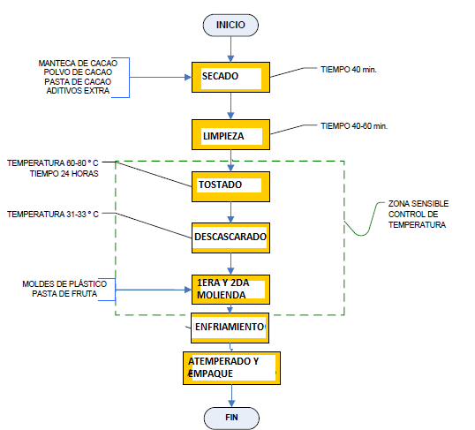

Figura . Flujo de procesos de la planta agroindustrial

#### 6.6.2.1. Descripción del proceso

**Secado:** Luego de la fermentación de la pepa de cacao, sigue el siguiente proceso que es el secado, este puede ser artificial mediante secadores a gas propano o al sol o secado natural, la cantidad de horas destinadas a este proceso depende de la humedad del grano, generalmente es 7% esto impide la proliferación de hongos y mohos que afectan la calidad del producto final.

**Limpieza:** es el proceso en el que se extrae materias extrañas como arena, madera, piedra, otros granos, etc. Este proceso es necesario para mantener la calidad del producto; en este procedimiento se utiliza zarandas y tamices de varios tamaños para no dejar impurezas. Se recalca que la cantidad de materia extraña con que viene el cacao depende de cómo se realice el secado.

**Tostado:** Este proceso permite la remoción dela cascarilla, así como la eliminación de compuestos aromáticos indeseables. El proceso se puede realizar de varias formas: con aire caliente, vapor saturado o radiación infarroja. El tostado con aire caliente es el más conveniente por economía y eficacia.

**Descascarado:** Luego del tostado, se descascará inmediatamente mientras está caliente el grano. En esta etapa se utiliza un equipo rompedor de grano, el cacao quebrado junto con su cáscara cae sobre una zaranda inclinada con tamices y por medio de un flujo de aire, se separa la cáscara del grano troceado, este producto pasa a la siguiendo fase que es la molienda.

**Primera molienda:** Es esta etapa se muele el grano troceado se utiliza molinos de pistones que muelen los granos hasta alcanzar una finura del 90%. En este proceso se libera la manteca de cacao y se funde a consecuencia de la elevada temperatura.

**Segunda molienda:** La segunda molienda es para aumentar la finura de la pasta hasta el 99% aproximadamente, la temperatura que alcanza la pasta es de 65 a 70°C.

**Enfriamiento:** Una vez obtenida la finura deseada en la pasta de cacao, se almacena en tanques de acero galvanizado para el enfriamiento y luego que dicha pasta alcance una temperatura de 45 y 41°C se procede a pasar a la siguiente etapa.

**Atemperado:** Aquí juega un papel muy importante el atemperado del licor, si no se realiza adecuadamente puede aparecer cristales como mala característica de solidificación. El atemperado tiene 4 etapas:

* En la primera etapa debe estar libre de cristales (41°C)
* Segunda etapa se enfría la pasta bajando de 5 a 7 grados (33°C)
* Tercera etapa tiene lugar un súper enfriamiento (28°C) para inducir a la formación homogénea de cristales
* Por último, se incrementa la temperatura para que se formen para que se formen cristales

**Empaque:** El empacado generalmente se realiza en fundas de polietileno y dispuestas en cartón corrugado. Se controla el peso y material de empaque según requerimiento de los clientes

### 6.6.3. Análisis económico

**Inversión:** Corresponde al monto total para el diseño de la planta agroindustrial, incluye el aporte personal y el aporte financiado mediante préstamos a entidad bancaria de la localidad.

**Ingresos:** Tomando la proyección de producción y precio de venta se obtiene los ingresos que generarían las ventas de la planta agroindustrial.

**Costos:** Los costos se proyectaron de los resultados obtenidos de la investigación de mercado e información secundaria. Para ello. Se utilizó la estructura de costos siguiente:

En los **costos variables** se consideraron: materiales directos, materiales indirectos, suministros e imprevistos. Para los costos fijos se consideraron mano de obra directa, indirecta, depreciación y amortización, gastos de ventas, administrativos y financieros. Con este mismo objetivo se utilizó la metodología del costo estándar, aplicándose la siguiente fórmula:

CS = CF + (% CV * V), Donde:

CS -= Costo estándar

CF - Costo fijo

CV = Costo variable

V == Ventas

**Punto de equilibrio:** Es el punto donde las cantidades ofrecidas, así como las demandadas, tienden a estabilizarse en relación de un precio determinado por el mercado en un determinado período de tiempo, sin que existan variaciones significativas como resultados de las fuerzas de la oferta y la demanda.

Costos fijos

Punto de Equilibrio = -------------------------

Costos variables

1 - ---------------------

Ingresos Totales

**Depreciación:** Es la pérdida del valor de los bienes de activos fijos al uso, deterioro o desuso. La depreciación es considerada como la pérdida paulatina del valor de los activos fijos por desgaste u obsolescencia. La fórmula de la depreciación de línea recta es:

$$Depreciación=\frac{Valor del bien-valor residual}{Vida útil }$$

Dónde:

Va = Valor actual

Vu = Vida útil

Vr = Valor residual

Da = Depreciación acumulada

### 6.6.4. Análisis financiero

**Estado de pérdidas y ganancias:** Con la proyección de costos e ingresos se elaboró el estado de pérdidas y ganancias con el fin de determinar la utilidad neta utilizando el esquema siguiente:

Concepto Años 1, 2,3,......... N

Ventas (Kg.)

Ventas netas

- Costo de producción

= Utilidad bruta

- Gastos de venta

- Gastos de administración

= Utilidad neta de operación

- Gastos financieros

= Utilidad neta antes del reparto del 15% e Imp. Renta

- Reparto del 15% a trabajadores

= Utilidad neta después del reparto a trabajadores

- Impuesto a la renta 25%

= Utilidad neta

El estado de pérdidas y ganancias se realizó con la proyección de costos e ingresos con el fin de determinar la utilidad neta.

**Flujo de caja:** Con las entradas y salidas de dinero se proyectó el flujo de caja a cinco años, a fin de determinar el superávit o déficit. Para la evaluación financiera se consideraron los flujos de fondos, se clasificaron en flujo de inversión, operacional y neto.

**VAN:** se utilizó la fórmula del VAN (Valor Actual Neto), para lograr determinar la rentabilidad en función del financiamiento.

$$VAN =-I+\frac{FNE .+,FNE+ .. .. .. .. .. E,+VR}{\left(I+i\right)1 \left(I+i\right)2 \left(1+i\right)}$$

Dónde:

VAN= Valor actual neto

FNE= Flujo neto de efectivo

I = Inversión

n = Número de años

Í = Tasa de interés

VR = Valor residual

**TIR:** Para determinar la rentabilidad (TIR) en función de porcentaje, se manejó con la siguiente fórmula:

$$TIR-Tm+\left(TM-Tm\right)\left[\frac{\left(Vanm\right)}{\left(Vanm-VANM\right)}\right]$$

Dónde:

TÍR = Tasa interna de retorno

Tm = Tasa menor

TM = Tasa mayor o tasa superior

Vanm = Valor actual neto menor

VANM= Valor actual neto mayor

**Relación beneficio costo:** Para determinar la rentabilidad del proyecto se utilizó la relación beneficio/ costo mediante la siguiente fórmula:

Relación Beneficio Costo (R B/C).



Dónde:

BN t = Beneficio neto hasta el año t

C t = Costos totales hasta el año t

t = Intervalo de tiempo (1, 2,3,…n)

n = Último año de vida útil del proyecto

Io = Inversión del año cero

### 6.6.5. Estudio Ambiental

La matriz causa-efecto de Leopold permitió identificar las interacciones entre los factores ambientales y las operaciones que generan impactos, instituyendo las incorporaciones de impacto negativos al establecer una planta agroindustrial en el cantón Las Naves. Se plantea el siguiente esquema

Tabla .

Matriz de Leopold

|  |  |  |  |  |  |  |  |  |  |  |  |  |  |  |
| --- | --- | --- | --- | --- | --- | --- | --- | --- | --- | --- | --- | --- | --- | --- |
|  | | | | | **PROCESOS DE LA PRODUCCIÓN DE PASTA DE CACAO** | | | | | | **PROCESOS ASOCIADOS** | | IMPACTOS POSITIVOS | IMPACTOS NEGATIVOS |
| TOSTADO | MEZCLADO | MOLIDO | CONCHADO | ATEMPERADO | MOLDEADO | EXTRACCIÓN DE IMPUREZAS | ELIMINACIÓN DE RESÍDUOS |
| **F**  **A**  **C**  **T**  **O**  **R**  **E**  **S**  **A**  **M**  **B**  **I**  **E**  **N**  **T**  **A**  **L**  **E**  **S** | **M**  **E**  **D**  **I**  **O** | F  I  S  I  C  O | A  I  R  E | Calidad de aire |  |  |  |  |  |  |  |  |  |  |
| Ruido |  |  |  |  |  |  |  |  |  |  |
| Olores |  |  |  |  |  |  |  |  |  |  |
| T  I  E  R  R  A | Erosión |  |  |  |  |  |  |  |  |  |  |
| Suelo |  |  |  |  |  |  |  |  |  |  |
| Sedimentación |  |  |  |  |  |  |  |  |  |  |
| Compactación |  |  |  |  |  |  |  |  |  |  |
| Remoción de tierra |  |  |  |  |  |  |  |  |  |  |
| A  G  U  A | Inundación |  |  |  |  |  |  |  |  |  |  |
| Calidad de agua subterránea |  |  |  |  |  |  |  |  |  |  |
| Disponibilidad de recursos agua |  |  |  |  |  |  |  |  |  |  |
| Variación del flujo |  |  |  |  |  |  |  |  |  |  |
| Vida acuática |  |  |  |  |  |  |  |  |  |  |
| B  I  O L  O  G  I  C  O | F  L  O  R  A. | Terrestre |  |  |  |  |  |  |  |  |  |  |
| Acuática |  |  |  |  |  |  |  |  |  |  |
| F  A  U  N  A | Fauna terrestre |  |  |  |  |  |  |  |  |  |  |
| Fauna acuática |  |  |  |  |  |  |  |  |  |  |
| Esp. acuáticos en peligro |  |  |  |  |  |  |  |  |  |  |
| S  O  C  I  O  E  C  O  N  O  M  I  C  O | | Salud humana |  |  |  |  |  |  |  |  |  |  |
| Higiene y seguridad laboral |  |  |  |  |  |  |  |  |  |  |
| Medio económico |  |  |  |  |  |  |  |  |  |  |
| Empleo |  |  |  |  |  |  |  |  |  |  |
| Población económicamente activa |  |  |  |  |  |  |  |  |  |  |
|  | CULTURALES | | Paisaje |  |  |  |  |  |  |  |  |  |  |
| Impactos positivos | | | | |  |  |  |  |  |  |  |  |  |  |
| Impactos negativos | | | | |  |  |  |  |  |  |  |  |  |  |
| Agregación de impactos | | | | |  |  |  |  |  |  |  |  |  |  |
| **MAGNITUD** | | | | Es la alteración provocada en el factor ambiental y va precedido del signo + ó - (+ impacto positivos; - impactos negativos) y su rango es de 1 a 10. | | | | | | | | |  |  |
| **IMPORTANCIA:** | | | | Es el peso relativo que el factor ambiental considerado dentro del proyecto y fluctúa de 1 a 10 | | | | | | | | |  |  |

# CAPÍTULO. VII.

# VII. Resultados

## 7.1. Estudio de mercado para identificar la producción de cacao (*Theobroma cacao L.*) a nivel local.

### 7.1.1. Encuesta aplicada a los productores cacaoteros del cantón Las Naves

1. **Hectáreas del predio**

Tabla .

Hectáreas del predio

|  |  |  |
| --- | --- | --- |
| **Items** | **Frec. Abs.** | **Frec. Porc. (%)** |
| De 0 a 5 ha | 40 | 45 |
| De 6 a 10 ha | 25 | 28 |
| De 11 a 15 ha | 15 | 17 |
| Más de 20 ha | 9 | 10 |
| **TOTAL** | **89** | **100%** |

**Fuente:** Productores de cacao del cantón Las Naves. 2018

Figura . Hectáreas del predio

**Fuente:** Productores de cacao del cantón Las Naves. 2018

**Elaborado por:** Muñoz Diana y Aldaz César

**Análisis e interpretación**

Con referencia al número de hectáreas, los productores de cacao manifestaron en un 45% que son propietarios de 0 a 5 hectáreas, mientras que el 28% de ellos mencionaron que son dueños de 6 a 10 hectáreas, el 17% indicaron que tienen a su cargo entre 11 a 15 hectáreas; sin embargo, el 10% es propietario de más de 20 hectáreas. Es importante manifestar que sean los propietarios de los terrenos, esto contribuye a que los ingresos no sean destinados a cancelar el alquiler de las tierras utilizadas para la producción; además afectaría la utilidad reportada en la finca.

1. **Hectáreas cultivadas de cacao**

Tabla .

***Hectáreas cultivadas***

|  |  |  |
| --- | --- | --- |
| **Items** | **Frec. Abs.** | **Frec. Porc. (%)** |
| De 0 a 5 ha | 30 | 42 |
| De 6 a 10 ha | 18 | 25 |
| De 11 a 15 ha | 15 | 21 |
| Más de 20 ha | 9 | 12 |
| **TOTAL** | **72** | **100%** |

**Fuente:** Productores de cacao del cantón Las Naves. 2018

Figura .Hectáreas cultivadas de cacao

**Fuente:** Productores de cacao del cantón Las Naves. 2018

**Elaborado por:** Muñoz Diana y Aldaz César

**Análisis e interpretación**

En cuanto a la cantidad de hectáreas destinadas a la producción de cacao, los productores opinaron en un 42% que utilizan entre 0 a 5 hectáreas, un 25% manifestaron que se encuentran cultivas entre 6 a 10 hectáreas, el 21% indicaron que cultivan la totalidad de la tierra es decir entre 11 a 15 hectáreas y el 12% señalaron que el cultivo de cacao abarca superficies de más de 20 hectáreas. El aprovechamiento del suelo para el cultivo de cacao es una estrategia para quienes invierten y optan por este producto, en especial porque se benefician del precio actual y además contribuyen a continuar en este tipo de negocios y reactivar la economía del sector primario al que pertenecen en el cantón Las Naves. (PDyOT Las Naves, 2015)

1. **Variedad de cacao**

Tabla .

***Variedades existentes***

|  |  |  |
| --- | --- | --- |
| **Items** | **Frec. Abs.** | **Frec. Porc. (%)** |
| Nacional | 17 | 19 |
| Clonal | 65 | 73 |
| Ambos | 7 | 8 |
| **TOTAL** | **89** | **100%** |

**Fuente:** Productores de cacao del cantón Las Naves. 2018

***Figura 5. Variedad de cacao***

**Fuente:** Productores de cacao del cantón Las Naves. 2018

**Elaborado por:** Muñoz Diana y Aldaz César

**Análisis e interpretación**

En lo que respecta al tipo de variedad de cacao cultivada, los productores manifestaron en un 73% que se especializan en el cultivo del tipo clonal, el 19% se dedican a la producción del cacao nacional y un 8% de los cacaoteros siembran las dos variedades es decir nacional y clonal. La especialización en un determinado producto con una alta demanda en el mercado es fundamental para competir y mantenerse en el mercado agrícola, sin embargo, debe buscarse alternativas para incrementar la producción por la variación de precios internos y externos. El artículo de Guzmán (2015) sobre CCN51, denota la gran productividad de este clon que supera el rendimiento productivo del cacao nacional, además de la precocidad al iniciar la producción.

1. **Edad del cultivo**

Tabla .

Edad del cultivo

|  |  |  |
| --- | --- | --- |
| **Items** | **Frec. Abs.** | **Frec. Porc. (%)** |
| De 0 a 3 años | 28 | 32 |
| De 4 a 6 años | 44 | 49 |
| Más de 10 años | 17 | 19 |
| **TOTAL** | **89** | **100%** |

**Fuente:** Productores de cacao del cantón Las Naves. 2018

Figura . Edad del cultivo

**Fuente:** Productores de cacao del cantón Las Naves. 2018

**Elaborado por:** Muñoz Diana y Aldaz César

**Análisis e interpretación**

Con referencia a la edad de las plantaciones de cacao, los productores señalaron en un 49% que presentan una edad comprendida de 4 a 6 años, el 32% manifestaron que se encuentra entre los 0 a 3 años y el 19% indicaron que tienen más de 10 años de producción.

Las plantaciones de cacao tienen que acogerse a un régimen especial para el cuidado del producto, en especial en la etapa de producción porque el mantenimiento de las fincas incide en los niveles de productividad, provocando la pérdida de un porcentaje de hectáreas afectando la oferta del cacao y la calidad (Batista, 2016).

1. **Comercialización del cacao**

Tabla .

Comercialización

|  |  |  |
| --- | --- | --- |
| **Items** | **Frec. Abs.** | **Frec. Porc. (%)** |
| Comerciales | 60 | 67 |
| Mayorista | 24 | 27 |
| Importador | 5 | 6 |
| **TOTAL** | **89** | **100%** |

**Fuente:** Productores de cacao del cantón Las Naves. 2018

Figura . Comercialización del cacao

**Fuente:** Productores de cacao del cantón Las Naves. 2018

**Elaborado por:** Muñoz Diana y Aldaz César

**Análisis e interpretación**

Con relación a la comercialización del cacao, los productores manifestaron en 67% que lo venden a los comerciales del cantón Las Naves, el 27% señalaron que lo ofrecen a los mayoristas y apenas un 6% lo vende a importadores. Para la comercialización de la producción de cacao es importante que los productores conozcan los precios oficiales y las condiciones del mercado para que accedan a un trato justo y adecuada política de oferta que no afecte su estabilidad en el sector agrícola, esto debido a la compleja cadena de comercialización de este grano (Agricultura tropical, 2015).

1. **Forma de comercializar el cacao**

Tabla .

Comercialización

|  |  |  |
| --- | --- | --- |
| **Items** | **Frec. Abs.** | **Frec. Porc. (%)** |
| En seco | 55 | 62 |
| En baba | 34 | 38 |
| **TOTAL** | **89** | **100%** |

**Fuente:** Productores de cacao del cantón Las Naves. 2018

Figura . Forma de comercializar el cacao

**Fuente:** Productores de cacao del cantón Las Naves. 2018

**Elaborado por:** Muñoz Diana y Aldaz César

**Análisis e interpretación**

En cuanto a la manera de comercializar el cacao, los propietarios manifestaron en un 62% que lo venden seco y un 38% lo vende en baba.

Bajo el enfoque de asistencia técnica, es necesario que se asesore y capacite en las técnicas de cultivo del cacao para que el propietario venda la producción de manera adecuada porque de lo contrario no dispondrán de recursos para mantener adecuadamente los cultivos incidiendo en la economía del productor (Basantes, 2015).

1. **Forma de pago**

Tabla .

***Forma de pago del producto***

|  |  |  |
| --- | --- | --- |
| **Items** | **Frec. Abs.** | **Frec. Porc. (%)** |
| Contado | 75 | 84 |
| Crédito | 9 | 10 |
| A consignación | 5 | 6 |
| **TOTAL** | **89** | **100%** |

**Fuente:** Productores de cacao del cantón Las Naves. 2018

Figura . Forma de pago

**Fuente:** Productores de cacao del cantón Las Naves. 2018

**Elaborado por:** Muñoz Diana y Aldaz César

**Análisis e interpretación**

En cuanto al sistema de pago por la producción de cacao, los productores respondieron en un 84% que reciben el pago de contado, el 10% manifestó que le cancelan con crédito y el 6% opinó que el pago establecido es a consignación. Una adecuada política de pago es necesaria para que el productor conozca los procedimientos para transferir recursos financieros, sea esta al contado o crédito entre las personas que participan de una venta. La desinformación de dichas políticas genera preocupación y desconfianza del agricultor e incluso afectarlo en cuanto a su liquidez, atentando a la estabilidad financiera de la empresa y permanencia en el mercado (Basantes, 2015).

1. **Producción en qq por hectárea**

Tabla .

Producción en quintales

|  |  |  |
| --- | --- | --- |
| **Items** | **Frec. Abs.** | **Frec. Porc. (%)** |
| De 10 a 15 qq | 50 | 56 |
| De 16 a 20 qq | 35 | 39 |
| Más de 20 qq | 4 | 5 |
| **TOTAL** | **89** | **100%** |

**Fuente:** Productores de cacao del cantón Las Naves. 2018

Figura . Producción en qq por hectárea

**Fuente:** Productores de cacao del cantón Las Naves. 2018

**Elaborado por:** Muñoz Diana y Aldaz César

**Análisis e interpretación**

La estimación de la producción de cacao en quintales por hectárea determina que un 56% de los productores alcanza un promedio comprendido entre 10 a 15 qq, un 39% logran una estimación entre 16 a 20 qq por hectárea y el 5% consigue una media de más de 20 qq. La proyección de la producción de cacao por hectáreas es fundamental en el plano de inversión porque permite conocer la oportunidad de liquidez y posible endeudamiento del microempresario en relación a los resultados obtenidos por las ventas del producto Con respecto a la producción a nivel nacional hay un volumen de 189.036 toneladas por año. La superficie total de cultivo de cacao en nuestro país es de 378.520 Ha, que corresponden a 54.000 unidades de producción (Basantes, 2015).

1. **Precio del cacao**

Tabla .

Precio del producto

|  |  |  |
| --- | --- | --- |
| **Items** | **Frec. Abs.** | **Frec. Porc. (%)** |
| De $70 a $100 dólares | 11 | 12 |
| De $101 a $170 dólares | 78 | 88 |
| **TOTAL** | **89** | **100%** |

**Fuente:** Productores de cacao del cantón Las Naves. 2018

Figura . Precio del cacao

**Fuente:** Productores de cacao del cantón Las Naves. 2018

**Elaborado por:** Muñoz Diana y Aldaz César

**Análisis e interpretación**

En relación al precio del cacao, los propietarios encuestados se manifestaron de la siguiente manera: el 88% manifestó que el precio fluctúa de 101 a 170 dólares, el 12% en cambio señaló que la variación del precio se estable de 70 a 100 dólares.

La política de precios actual ha mejorado en relación a los dos últimos años, esto por la demanda del caco ecuatoriano a nivel internacional, los esfuerzos de varias organizaciones para mejorar la producción y ofertar un producto con altos niveles y estándares de calidad (Basantes, 2015).

1. **Planta agroindustrial en el cantón Las Naves**

Tabla .

Necesidad de una planta agroindustrial

|  |  |  |
| --- | --- | --- |
| **Items** | **Frec. Abs.** | **Frec. Porc. (%)** |
| Sí | 76 | 85 |
| No | 13 | 15 |
| **TOTAL** | **89** | **100%** |

**Fuente:** Productores de cacao del cantón Las Naves. 2018

Figura . Planta agroindustrial en el cantón Las Naves

**Fuente:** Productores de cacao del cantón Las Naves. 2018

**Elaborado por:** Muñoz Diana y Aldaz César

**Análisis e interpretación**

Con respecto a vender la producción de cacao una planta agroindustrial localizad en el cantón Las Naves, el 85% de los productores manifestaron que sí están de acuerdo, a diferencia del 15 % quienes opinaron que no lo consideran necesario porque ellos son clientes de algunas casas comerciales como CASACAO, Comercial Manobanda, entre otros. La creación y funcionamiento de la planta industrial en el cantón Las Naves ayudará a mejorar la política de precios de la producción de cacao, así como la posterior venta y diversificación del producto en derivados del mismo y optimizará la economía del sector (PDyOT Las Naves, 2015).

### 7.1.2. Encuesta aplicada a las casas comerciales que compran cacao en el cantón Las Naves

1. **Cantidad de compra semanal**

Tabla .

***Cantidad comprada***

|  |  |  |  |  |
| --- | --- | --- | --- | --- |
| **Cacao** | **Cantidad** | **Unidad de** | **Valor de compra ($)** | **Vendedor** |
| **medida** |
| En baba | 500 | qq | 35 | Productores |
| Seco | 2000 | qq | 95 | Productores |

**Fuente:** Productores de cacao del cantón Las Naves. 2018

Figura . Cantidad de compra semanal

**Fuente:** Productores de cacao del cantón Las Naves. 2018

**Elaborado por:** Muñoz Diana y Aldaz César

**Análisis e interpretación**

La superficie de cosecha de cacao y su posterior compra a los productores determina que el mercado lo componen pequeños y medianos agricultores y que tienen un nivel de productividad aceptable, de esta manera el cacao en baba registra una venta semanal de 500 qq que representa el 20% del total de la producción oferta en esa unidad de tiempo, mientras que las compras semanales de cacao seco llegan a los 2000 qq que representan el 80%. La permanente capacitación y asistencia técnica al sector cacaotero incrementará la producción por hectáreas beneficiando tanto a productos como compradores del producto (Basantes, 2015).

Figura . Ingreso semanal por compra de cacao

**Fuente:** Productores de cacao del cantón Las Naves. 2018

**Elaborado por:** Muñoz Diana y Aldaz César

**Análisis e interpretación**

Los ingresos semanales por la compra a los productores del cacao en baba registran una venta semanal de 500 qq a un precio de USD 35 generando ingresos por USD 17500 y las compras semanales de 2000 qq a un precio de USD 95 reporta una entrada de USD 190000. La mejora del precio para la compra motiva a los productores, pero estos también deben responder con una producción de cacao óptima, de calidad y competitiva con otros mercados, en este sentido hay que aclarar que el precio en nuestro país depende del mercado internacional y de la agenda de fomento con agricultores. (Batista, 2016)

1. **Cantidad de venta semanal**

Tabla .

***Cantidad vendida semanal***

|  |  |  |  |  |
| --- | --- | --- | --- | --- |
| **Cacao** | **Cantidad** | **Unidad de** | **Valor de venta ($)** | **Comprador** |
| **medida** |
| En baba | 500 | qq | 40 | Mayorista |
| Seco | 2000 | qq | 103 | Mayorista |

**Fuente:** Productores de cacao del cantón Las Naves. 2018

Figura . Cantidad de venta semanal

**Fuente:** Productores de cacao del cantón Las Naves. 2018

**Elaborado por:** Muñoz Diana y Aldaz César

**Análisis e interpretación**

En lo referente a la venta de la producción de cacao en baba esta se ubica en un 20% que representa 500 qq, y el cacao seco se vende en un 80% equivalente a la venta de 2000 qq.

Figura . Ingreso semanal por venta de cacao

**Fuente:** Productores de cacao del cantón Las Naves. 2018

**Elaborado por:** Muñoz Diana y Aldaz César

**Análisis e interpretación**

Los ingresos por las ventas semanales de cacao seco ascienden a USD 206000 por vender 2000 qq de cacao a un precio de USD 103 y con el precio de USD 40 se reportan ventas de cacao en baba por USD 20000.

Es notoria una mejoría en el precio oficial de la producción de cacao por quintal, lo que beneficia a quienes se dedican a la comercialización y distribución del producto. Esto genera que el cacao pase de ser un producto con ganancias marginales a significantes, que lo volvió atractivo para los agricultores y comercializadores (ANECACAO, 2015)

1. **Procedencia del comprador**

Tabla .

Origen del comprador

|  |  |  |
| --- | --- | --- |
| **Items** | **Frec. Abs.** | **Frec. Porc. (%)** |
| Sí | 9 | 60 |
| No | 6 | 40 |
| **TOTAL** | **15** | **100%** |

**Fuente:** Productores de cacao del cantón Las Naves. 2018

Figura . Procedencia del comprador

**Fuente:** Productores de cacao del cantón Las Naves. 2018

**Elaborado por:** Muñoz Diana y Aldaz César

**Análisis e interpretación**

Con respecto al comprador de la producción de cacao, los propietarios de las casas comerciales manifestaron en un 60% que son oriundos del cantón Las Naves, mientras que el 40% señaló que son de otras provincias.

Conocer quienes operan en el mercado local es fundamental para generar políticas de oferta y demanda acordes al sector, la desinformación de quienes comercializan el cacao trae como consecuencia posible un estancamiento en el desarrollo económico de quienes venden la producción. (Sánchez, 2015)

1. **Vender a planta agroindustrial en el cantón Las Naves**

Tabla .

***Venta de la producción a una planta agroindustrial***

|  |  |  |
| --- | --- | --- |
| **Items** | **Frec. Abs.** | **Frec. Porc. (%)** |
| Sí | 13 | 87 |
| No | 2 | 13 |
| **TOTAL** | **15** | **100%** |

**Fuente:** Productores de cacao del cantón Las Naves. 2018

Figura . Vender a planta agroindustrial en el cantón Las Naves

**Fuente:** Productores de cacao del cantón Las Naves. 2018

**Elaborado por:** Muñoz Diana y Aldaz César

**Análisis e interpretación**

La venta de la producción comprada a la planta industrial del cantón Las Naves estableció en un 87% de los propietarios de las casas comerciales lo harían, mientras que un 13% señaló que no porque ya tienen sus propios proveedores.

El contar con una planta industrial en el cantón Las Naves con adecuadas políticas de precios, producción beneficia a la población económica activa del sector, porque los recursos se generan y distribuyen allí mismo.

### 7.1.3. Oferta actual y proyectada de cacao en la zona

En base la información recopilada, se plantea la oferta actual y proyectada de cacao de la zona de estudio. Antes indicar que para la proyección se utilizó la siguiente fórmula:



OF: Oferta futura

OA: Oferta actual

TPC: Tasa poblacional de crecimiento

Tabla .

Proyección de la oferta

|  |  |
| --- | --- |
| **Años** | **producción toneladas** |
| 2018 | 44760 |
| 2019 | 45839 |
| 2020 | 46943 |
| 2021 | 48075 |
| 2022 | 49233 |
| 2023 | 50420 |

**Elaborado por:** Muñoz Diana y Aldaz César

***Figura 19.******Oferta proyectada***

**Fuente:** Productores de cacao del cantón Las Naves. 2018

**Elaborado por:** Muñoz Diana y Aldaz César

Se obtuvo que para el año actual 2018, se produce en la zona 44.760 ton de cacao que es comercializado en la misma ciudad o en comerciales de otras ciudades cercanas. Para el 2023 se espera producir 50.420 ton de cacao.

### 7.1.4. Demanda actual y proyectada

De la misma manera se obtuvo la demanda con los resultados de las encuestas a comercializadores del cantón, utilizando la fórmula para proyectar, la cual se presenta a continuación:



DF: Oferta futura

DA: Oferta actual

TPC: Tasa poblacional de crecimiento

Se obtuvo una demanda de 130.000 ton para el 2018 y para el año 2023 asciende a 146.438 ton.

Tabla .

Proyección de la demanda

|  |  |
| --- | --- |
| **Años** | **Comercialización toneladas** |
| 2018 | 130.000 |
| 2019 | 133.133 |
| 2020 | 136.342 |
| 2021 | 139.627 |
| 2022 | 142.992 |
| 2023 | 146.438 |

**Elaborado por:** Muñoz Diana y Aldaz César

**Fecha:** 10-19-2018

Figura . Demanda proyectada

**Fuente:** Productores de cacao del cantón Las Naves. 2018

**Elaborado por:** Muñoz Diana y Aldaz César

### 7.1.5. Demanda insatisfecha

La demanda insatisfecha es la que no ha sido cubierta en el mercado y que puede ser cubierta al menos en parte por un proyecto de inversión (Vásquez, 2017). Este indicador provee los datos para identificar la necesidad de cacao para instaurar la planta procesadora, al realizar la resta de la oferta con la demanda, se establece que hay necesidad de esta planta en la región para que procese el producto que se extrae de las fincas productoras.

Tabla .

Proyección de la demanda insatisfecha

|  |  |  |  |  |  |
| --- | --- | --- | --- | --- | --- |
| **Años** | **Oferta ton** | **Demanda ton** | **Demanda insatisfecha** | **% tomada de la D.I.** | **Total en toneladas** |
| 2018 | 44760,00 | 130000,00 | -85.240 | 1,00% | 852 |
| 2019 | 45838,72 | 133133,00 | -87.294 | 1,25% | 1.091 |
| 2020 | 46943,43 | 136341,51 | -89.398 | 1,50% | 1.341 |
| 2021 | 48074,77 | 139627,34 | -91.553 | 2,00% | 1.831 |
| 2022 | 49233,37 | 142992,35 | -93.759 | 2,25% | 2.110 |
| 2023 | 50419,89 | 146438,47 | -96.019 | 2,50% | 2.400 |

**Elaborado por:** Muñoz Diana y Aldaz César

**Fecha:** 10-19-2018

Al definir la demanda insatisfecha, se toma el 1% inicialmente de dicha demanda para los procesos de producción de pasta de cacao en el cantón. Esto equivales a 852 toneladas anuales y 71 toneladas mensuales aproximadamente a procesar en pasta de cacao. En un principio la planta operará 6 días a la semana, 8 horas al día, lo que implica una producción de 444 kg/hora de grano de cacao. En base a estas cifras se procederá a diseñar la línea de proceso de pasta de cacao, así como la capacidad de los equipos en cada etapa.

Una vez definida la capacidad de producción, se procede a determinar los equipos necesarios para la línea de producción. A continuación, se establece el cálculo de la capacidad instalada.

Tabla .

Capacidad instalada

|  |  |  |  |
| --- | --- | --- | --- |
| **CI= T trabajo/Ttot** | |  |  |
| Ttot= tiempo total para extraer una tonelada de pasta de cacao | | | |
| Ttrabajo= horas laboradas | | |  |
| Recepción del cacao | 20 | Min |  |
| Transporte | 15 | Min |  |
| Limpieza, clasificación y selección | 35 | Min |  |
| Tostado | 30 | Min |  |
| Descascarado | 15 | Min |  |
| Primera molienda | 15 | Min |  |
| Segunda molienda | 15 | Min |  |
| Atemperado | 15 | Min |  |
| Total | 160 | Min |  |
|  | 2,67 | Horas |  |
| CI= | 8 | 2,67 |  |
|  | 3,00 | Toneladas de cacao | |

**Elaborado por:** Muñoz Diana y Aldaz César

**Fecha:** 10-19-2018

Se da a entender que se trabajaría 3,00 ton de cacao por día, la merma para obtener pasta de cacao es del 1% en la limpieza, clasificación y selección, además del 5% en el tostado; cabe indicar que se utilizaría un cacao con 8% de humedad como máximo según la siguiente tabla.

Tabla .

***Producción de pasta de cacao***

|  |  |  |  |
| --- | --- | --- | --- |
|  | **Producción** | | |
|  | **diario** | **Semanal** | **Mensual** |
| Cacao seco ton | 3,00 | 18 | 72 |
| Merma 6% | 0,18 | 1,08 | 4,32 |
| Total pasta de cacao | 2,82 | 16,92 | 67,68 |

## 7.2. Ingeniería del proyecto para el diseño de una planta para el procesamiento agroindustrial del cacao (*Theobroma cacao L.*) en el cantón Las Naves

Para poner en funcionamiento el proyecto y diseño de una planta para el procesamiento agroindustrial del cacao, es necesario tener en cuenta ciertos requerimientos tales como:

Ubicación, Infraestructura, Maquinaria, Materia prima, Requerimientos físicos e Insumos para producción

Todos estos puntos se detallan a continuación.

### 7.2.1. Ubicación

Todo el diseño de la planta para el procesamiento agroindustrial del cacao e implementación se dará en el cantón Las Naves, provincia de Bolívar, parroquia Suquivi se describe a continuación:

### 7.2.2. Infraestructura de la planta

Se detallan las principales secciones que contendrá la planta:

Área de oficinas y recepción

* Laboratorio
* Área de Sanitarios
* Cámara de almacenamiento
* Área de Proceso
* Bodega
* Tratamiento de aguas residuales
* Área de carga

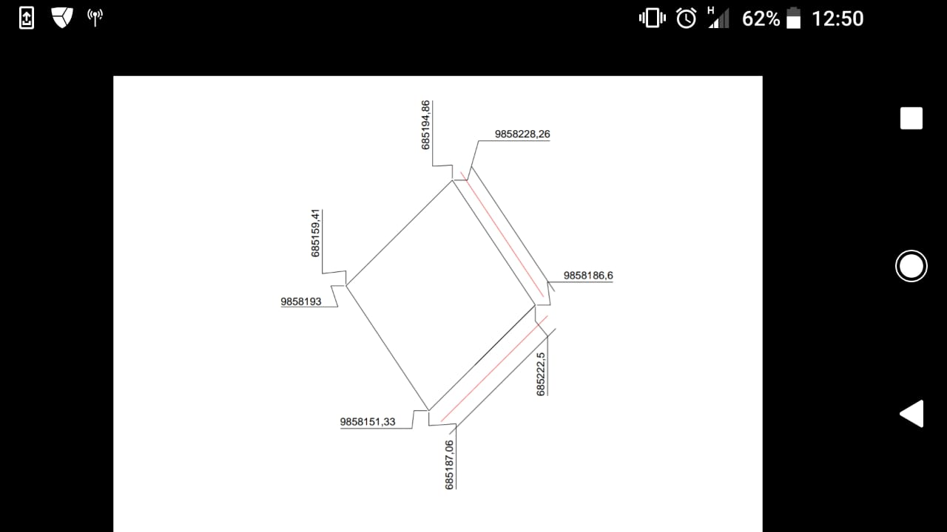Figura . Plano del terreno

**Elaborado por:** Muñoz Diana y Aldaz César

**Fecha:** 02-09-2019

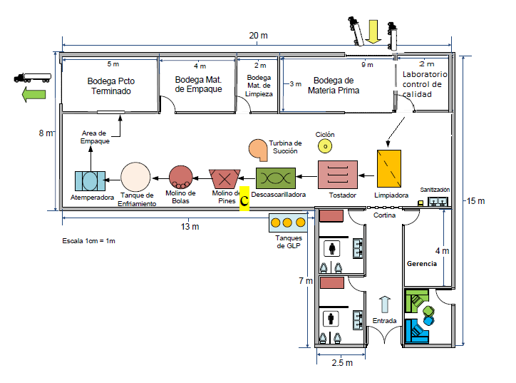Figura . Plano de distribución de planta procesadora de cacao

**Elaborado por:** Muñoz Diana y Aldaz César

**Fecha:** 02-09-2019

81

### 7.2.3. Maquinarias y equipos

A continuación, se detallan las principales máquinas:

Tabla .

***Características de las maquinarias y equipos***

|  |  |
| --- | --- |
| **Equipo** | **Descripción** |
| Seleccionador de granos | 130 kg/h |
| Descascaradora | Alto 140 cm, ancho 100 cm, profundidad 80 cm, peso 80 kg. Capacidad 300 kg/hora motor siemens (1.750 rpm) |
| Tostador | Eléctrica 440 kilos. |
| Equipo refractómetro | Determina el índice de refracción o contenido de azúcar de la muestra. |
| Termómetro | Para industria |
| sellador | Eléctrico, 20 sacas por minuto |
| Congelador | Horizontal |
| Cocina industrial | Grande |
| Envasadora | Capacidad de envasado 100 qq/h |

**Elaborado por:** Muñoz Diana y Aldaz César

**Fecha:** 10-19-2018

### 7.2.4. Materia prima requerida

Se dispone de suficiente materia prima para poner en funcionamiento la planta, por ser Las Naves proveedora principal de cacao.

### 7.2.5. Requerimientos de mano de obra

El proyecto requerirá de 8 plazas de trabajo entre obreros y personal especializada para cada área.

* Mano de Obra Directa. - Se consideran a 3 obreros que trabajarán dentro de la planta.
* Mano de Obra Indirecta. - Está un ingeniero químico y un chofer.
* Empleados de Administración. - Dentro de este grupo se considerará una secretaria - contadora, un guardia, y un gerente.

### 7.2.6. Otros requerimientos e insumos de producción

Se requerirá otros elementos para su normal y eficiente funcionamiento, entre las cuales tenemos:

• Balanza romana

• Implementos de los obreros

• Vehículo

• Materiales indirectos

• Suministros y servicios

• Mantenimiento maquinaria

### 7.2.7. Organigrama

En la figura, se muestra el organigrama estructural de la empresa el mismo que tendrá una posición vertical donde toda la responsabilidad girará alrededor del gerente de la empresa.

Jefe de producción

Ing. Químico

Figura . Organigrama estructural de la empresa

Elaborado por: Muñoz Diana y Aldaz César

Fecha: 10-19-2018

Las actividades que realizarán cada uno de los integrantes será:

Gerente:

* Control de la empresa
* Disponer el pago del personal
* Dotar de implementos y materiales

Secretaria - contadora:

* Ayuda al nivel administrativo en la prestación de servicios con oportunidad y eficiencia.
* Apoya a las labores ejecutivas, asesoras y operacionales
* Desarrolla los procesos contables de la empresa

Chofer, Guardia

* Responsables directos de ejecutar las actividades básicas de la empresa, como transporte y guardianía.

Ing. Químico:

* Generar reportes sobre la calidad del producto final
* Mantiene estrictos controles de calidad en el proceso

Obreros:

* Producen la pasta de cacao bajo estándares de calidad establecidos
* Mantienen normas de higienes en el proceso

#### 7.2.7.1. Nombre de la empresa

La empresa tendrá en el nombre de Agroindustria NAVECAO S.A., el nombre del producto será “Calucao” con el isologotipo, tal como se puede apreciar en el anexo.

## 7.3. Establecer el estudio económico-financiero para la viabilidad de una planta para el procesamiento agroindustrial del cacao (*Theobroma cacao L.*) en el cantón Las Naves.

A fin de establecer la viabilidad del proyecto se constituye el análisis económico, determinado por las inversiones como primera parte de esta investigación.

### 7.3.1. Inversión en activos fijos

Se presenta el total de inversiones en activos fijos para constituir la empresa, se destaca que esto incluye la compra de un terreno, construcción de la planta, compra de vehículo, maquinaria, equipos, muebles de oficina y sistemas computacionales que en conjunto suman 229.179,60 dólares.

Tabla .

Inversión de activos fijos

|  |  |  |  |  |
| --- | --- | --- | --- | --- |
| **Detalle** | **Unidad** | **Cant.** | **Valor en dólares** | |
| **Unitario** | **Total** |
| Terreno | ha | 0,5 | 20.000,00 | 10.000,00 |
| Infraestructura |  |  |  |  |
| Oficinas | m2 | 40 | 220,00 | 8.800,00 |
| Bodegas | m2 | 120 | 220,00 | 26.400,00 |
| Planta | m2 | 200 | 220,00 | 44.000,00 |
| Vehículo |  |  |  |  |
| Camión Hino City 816 2,5 ton, 2019 | Unidad | 1 | 45.000,00 | 45.000,00 |
| Maquinaria y Equipos |  |  |  |  |
| Mesa de trabajo | Unidad | 2 | 400,00 | 800,00 |
| Banda transportadora de selección | Unidad | 1 | 1.888,00 | 1.888,00 |
| Banda transportadora vertical | Unidad | 1 | 1.900,00 | 1.900,00 |
| Seleccionadora | Unidad | 2 | 9.600,00 | 19.200,00 |
| Descascaradora | Unidad | 1 | 4.000,00 | 4.000,00 |
| Tostadora 320 kg | Unidad | 1 | 17.000,00 | 17.000,00 |
| Envasador - sellador semiautomático | Unidad | 1 | 5.000,00 | 5.000,00 |
| Cuarto frío de conservación | 8m3 | 1 | 15.660,00 | 15.660,00 |
| Repicero horizontal |  | 1 | 1.250,00 | 1.250,00 |
| Sellador | Unidad | 1 | 1.500,00 | 1.500,00 |
| Cocina industrial | Unidad | 1 | 780,00 | 780,00 |
| Set de cuchillos | Unidad | 1 | 100,00 | 100,00 |
| Set de laboratorio de análisis químico | Unidad | 1 | 15.000,00 | 15.000,00 |
| Balanza 300 kg | Unidad | 1 | 1.250,00 | 1.250,00 |
| Muebles y Enseres |  |  |  |  |
| Escritorio gerencial | Unidad | 1 | 560,00 | 560,00 |
| Escritorio secretaria | Unidad | 1 | 290,00 | 290,00 |
| Archivadores | Unidad | 2 | 232,00 | 464,00 |
| Mesas auxiliares | Unidad | 1 | 174,00 | 174,00 |
| Silla tipo gerente | Unidad | 2 | 348,00 | 696,00 |
| Silla tipo secretaria | Unidad | 1 | 174,00 | 174,00 |
| Aire acondicionado | Unidad | 2 | 1.740,00 | 3.480,00 |
| Casilleros | Unidad | 1 | 348,00 | 348,00 |
| Equipos de Computación y Comunicación |  |  |  |  |
| Computador e impresora | Unidad | 2 | 1.640,00 | 3.280,00 |
| Teléfono | Unidad | 2 | 92,80 | 185,60 |
| Total |  |  |  | 229.179,60 |

**Elaborado por:** Muñoz Diana y Aldaz César

**Fecha:** 10-19-2018

### 7.3.2. Inversión en activos nominales

Para el funcionamiento de la empresa se requiere el pago de permisos y patentes acorde a las leyes vigentes en el Ecuador, la siguiente tabla muestra toda la inversión en activos nominales que suman en total 4.684,00 dólares.

Tabla .

Inversión de activos nominales

|  |  |  |  |  |
| --- | --- | --- | --- | --- |
| **Detalle** | **Cantidad** | **Valor en dólares** | | |
| **Unitario** | | **Total** |
| Activos nominales |  | |  |  |
| Registro del producto en MIPRO | 1 | | 600,00 | 600,00 |
| Permiso Salud publica | 1 | | 35,00 | 35,00 |
| Permiso Municipio | 1 | | 25,00 | 25,00 |
| Permiso Cuerpo bomberos | 1 | | 24,00 | 24,00 |
| Registro sanitario | 1 | | 2.000,00 | 2.000,00 |
| Gastos de publicidad y marketing | 1 | | 2.000,00 | 2.000,00 |
| Total |  | |  | 4.684,00 |

**Elaborado por:** Muñoz Diana y Aldaz César

**Fecha:** 10-19-2018

### 7.3.3. Inversión en capital de trabajo

Los requerimientos de efectivo para cubrir los gastos y costos del funcionamiento de la empresa en su primer mes de operatividad se han clasificado en capital de trabajo cuyo monto asciende a 28.049,61dólares.

Dentro del capital de trabajo se incluye la compra de cacao en grano como insumo básico, el pago de sueldos y salarios (incluidos los beneficios de ley), los costos indirectos e imprevistos.

Tabla .

Sueldos y salarios

|  |  |  |  |  |  |  |  |
| --- | --- | --- | --- | --- | --- | --- | --- |
| **N°** | **Cargo** | **Sueldo** | **Décimo 4** | **Décimo 3ero** | **Aporte patronal (11,15%** | **Total mes** | **Total año** |
|  |
| 1 | Administrador | **600** | 29,50 | 50,00 | 66,90 | 746,40 | 8956,80 |
| 2 | Secretaria | 400 | 29,50 | 33,33 | 44,60 | 507,43 | 6089,20 |
| 3 | Chofer | 420 | 29,50 | 35,00 | 46,83 | 531,33 | 6375,96 |
| 4 | Operarios | 354 | 29,50 | 29,50 | 39,47 | 1357,41 | 16288,96 |
| 5 | Guardia | 354 | 29,50 | 29,50 | 39,47 | 452,47 | 5429,65 |
| 6 | Ingeniero químico | 200 |  |  |  |  | 2400,00 |
| **Total Año** |  |  |  |  |  | 3595,05 | 45540,57 |

**Elaborado por:** Muñoz Diana y Aldaz César

**Fecha:** 10-19-2018

Tabla .

Inversión en capital de trabajo

|  |  |  |  |  |
| --- | --- | --- | --- | --- |
| **Detalle** | **Unidad** | **Cantidad** | **Dólares** | |
| **V. Unitario** | **V. Total** |
| **Costos directos** |  |  |  |  |
| **Insumos** |  |  |  |  |
| Cacao en cáscara | t | 33.73 | 100,62 | 3.394,16 |
| **Mano de obra** |  |  |  |  |
| Operarios (3) | Mensual | 1 | 1357,41 | 1357,41 |
| Ingeniero químico (Asesoría) | Mensual | 1 | 200,00 | 200,00 |
| **COSTOS INDIRECTOS** |  |  |  |  |
| Administrador | Mensual | 1 | 746,40 | 746,40 |
| Secretaria | Mensual | 1 | 507,43 | 507,43 |
| Chofer | Mensual | 1 | 531,33 | 531,33 |
| Guardia | Mensual | 1 | 452,47 | 452,47 |
| Combustible | gl/mensual | 50 | 2,20 | 110,00 |
| Mantenimiento de vehículos | Mensual | 1 | 50,00 | 50,00 |
| Gastos de luz, teléfono y agua | mensual | 1 | 550,00 | 550,00 |
| Implementos de trabajo |  | 1 | 1936,96 | 1936,96 |
| Etiquetas | Mensual | 92602 | 0,05 | 4630,08 |
| **Subtotal** |  |  |  | **26713,91** |
| Imprevistos | % | 5 |  | 1335,70 |
| **TOTAL CAPITAL DE TRABAJO** |  |  |  | **28.049,61** |

**Elaborado por:** Muñoz Diana y Aldaz César

**Fecha:** 10-19-2018

### 7.3.4. Inversión total

Se presenta a continuación un resumen de las inversiones iniciales, danto un total de 318.012,42 dólares compuesto de inversión fija, nominal y capital de trabajo.

Tabla .

Inversión total

|  |  |
| --- | --- |
| **Rubros** | **Monto USD** |
| Inversión fija | 229.179,60 |
| Inversión nominal | 4.684,00 |
| Capital de trabajo (3 meses) | 84.148,82 |
| Total inversión | 318.012,42 |

**Elaborado por:** Muñoz Diana y Aldaz César

**Fecha:** 10-19-2018

### 7.3.5. Financiamiento

El mayor porcentaje (70%) de las inversiones será cubierto por un crédito que será solicitado a la Corporación Financiera Nacional CFN, la diferencia (30%) será con aportaciones de capital propio.

Tabla .

Financiamiento

|  |  |  |
| --- | --- | --- |
| **Financiamiento** | **Porcentaje** | **Total** |
| Aporte del cliente | 30% | 95.403,73 |
| Aporte Entidad Financiera | 70% | 222.608,69 |
| Total |  | 318.012,42 |

**Elaborado por:** Muñoz Diana y Aldaz César

**Fecha:** 10-19-2018

### 7.3.6. Amortización de la deuda

La tabla de amortización del crédito es a 10 años plazos con una tasa de interés del 14,25%, lo cual genera la cuota anual establecida para el pago de intereses y amortización de la deuda contraída.

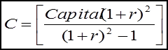

C: Capital

R: amortización

I: Interés

|  |  |  |
| --- | --- | --- |
| Años= |  | 10 |
| Interés= |  | 14,25% |
| Deuda= |  | 220.763,06 |
| C= |  | 42.736,99 |

Tabla .

Tabla de amortización

|  |  |  |  |  |  |
| --- | --- | --- | --- | --- | --- |
| **Nº Años** | **Saldo inicial** | **Interés** | **Cuota anual** | **Amortización** | **Saldo insoluto** |
| 0 | 222.608,69 |  |  |  | 222.608,69 |
| 1 |  | 31.721,74 | 43.094,28 | 11.372,54 | 211.236,15 |
| 2 |  | 30.101,15 | 43.094,28 | 12.993,13 | 198.243,02 |
| 3 |  | 28.249,63 | 43.094,28 | 14.844,65 | 183.398,37 |
| 4 |  | 26.134,27 | 43.094,28 | 16.960,01 | 166.438,36 |
| 5 |  | 23.717,47 | 43.094,28 | 19.376,81 | 147.061,55 |
| 6 |  | 20.956,27 | 43.094,28 | 22.138,01 | 124.923,53 |
| 7 |  | 17.801,60 | 43.094,28 | 25.292,68 | 99.630,86 |
| 8 |  | 14.197,40 | 43.094,28 | 28.896,88 | 70.733,97 |
| 9 |  | 10.079,59 | 43.094,28 | 33.014,69 | 37.719,28 |
| 10 |  | 5.375,00 | 43.094,28 | 37.719,28 | 0,00 |

**Elaborado por:** Muñoz Diana y Aldaz César

**Fecha:** 10-19-2018

### 7.3.7. Depreciación

Se muestra la tabla de depreciación de todos los activos fijos tangibles que la empresa va a adquirir, así como el valor residual de los mismos, para lo cual se plantea la siguiente fórmula de depreciación.

|  |  |  |
| --- | --- | --- |
| Fórmula : d = | | (Vi - Vr) |
| N |
| Dónde: |  |  |
| d = | Costo depreciación anual | |
| Vi = | Valor inicial o de adquisición | |
| Vr = | Valor residual |  |
| N = | Años de vida útil |  |

Tabla .

Depreciación

|  |  |  |  |  |  |
| --- | --- | --- | --- | --- | --- |
| **Concepto** | **Valor del bien** | **Porcentaje de depreciación** | **Vida útil (años)** | **Valor residual** | **Valor a depreciar** |
| Infraestructura | 79.200,00 | 5% | 20 | 3.960,00 | 3.762,00 |
| Vehículo | 45.000,00 | 20% | 5 | 9.000,00 | 7.200,00 |
| Maquinaria y equipos | 75.728,00 | 20% | 5 | 15.145,60 | 12.116,48 |
| Muebles y enseres | 6.186,00 | 10% | 10 | 618,60 | 556,74 |
| Eq de comp y comun. | 3.465,60 | 33% | 3 | 1.155,08 | 770,17 |
| Total |  |  |  | 29.879,28 | 24.405,39 |

**Elaborado por:** Muñoz Diana y Aldaz César

**Fecha:** 10-19-2018

Tabla .

Proyección de la depreciación

|  |  |  |  |  |  |  |  |
| --- | --- | --- | --- | --- | --- | --- | --- |
| **Depreciación Lineal** | **Periodo de depreciación ($)** | | | | | | |
| **Año 1** | **Año 2** | **Año 3** | **Año 4** | **Año 5** | **Valor a los 5 años** | **Valor libro ($)** |
| Infraestructura | 3.762,00 | 3.762,00 | 3.762,00 | 3.762,00 | 3.762,00 | 18.810,00 | 60.390,00 |
| Vehículo | 7.200,00 | 7.200,00 | 7.200,00 | 7.200,00 | 7.200,00 | 36.000,00 | 9.000,00 |
| Maquinaria y equipos | 12.116,48 | 12.116,48 | 12.116,48 | 12.116,48 | 12.116,48 | 60.582,40 | 15.145,60 |
| Muebles y enseres | 556,74 | 556,74 | 556,74 | 556,74 | 556,74 | 2.783,70 | 3.402,30 |
| Eq de comp y com. | 770,17 | 770,17 | 770,17 |  |  | 2.310,52 | 1.155,08 |
| Total | 24.405,39 | 24.405,39 | 24.405,39 | 23.635,22 | 23.635,22 | 120.486,62 | 89.092,98 |

**Elaborado por:** Muñoz Diana y Aldaz César

**Fecha:** 10-19-2018

### 7.3.8. Costos de producción

Según los costos que se efectuarán en la operatividad del proyecto de industrialización del cacao, para su mayor control están divididos los costos de operación en costos fijos $ 113.376,24 y los variables de $ 50.159,86.

Tabla .

Costos de producción proyectados

|  |  |  |  |  |  |
| --- | --- | --- | --- | --- | --- |
| **Rubro** | **Años productivos** | | | | |
| **2019** | **2020** | **2021** | **2022** | **2023** |
| COSTOS FIJOS |  |  |  |  |  |
| Sueldo administración | 26.851,61 | 28.019,66 | 29.238,51 | 30.510,39 | 31.837,59 |
| Sueldo jornaleros | 17.488,96 | 18.249,73 | 19.043,59 | 19.871,98 | 20.736,42 |
| Depreciación | 25.941,39 | 25.941,39 | 25.941,39 | 25.171,22 | 25.171,22 |
| Gastos Financieros | 43.094,28 | 43.094,28 | 43.094,28 | 43.094,28 | 43.094,28 |
| Total costos fijos | **113.376,24** | **115.305,06** | **117.317,77** | **118.647,87** | **120.839,51** |
| COSTOS VARIABLES |  |  |  |  |  |
| Fruta |  |  |  |  |  |
| cacao | 40.729,92 | 42.501,67 | 44.350,49 | 46.279,74 | 48.292,91 |
| Combustible | 1.320,00 | 1.377,42 | 1.437,34 | 1.499,86 | 1.565,11 |
| Gastos de luz, teléfono y agua | 6.600,00 | 6.887,10 | 7.186,69 | 7.499,31 | 7.825,53 |
| Implementos | 1.509,94 | 2.179,60 | 2.274,41 | 2.373,35 | 2.476,59 |
| Envases y etiquetas | 16.877,74 | 17.611,93 | 18.378,04 | 19.177,49 | 20.011,71 |
| Total costos variables | **50.159,86** | **52.166,25** | **55.248,93** | **57.652,26** | **60.160,13** |
| TOTAL COSTOS DE OPERACIÓN | **163.536,10** | **167.471,31** | **172.566,71** | **176.300,13** | **180.999,64** |

**Elaborado por:** Muñoz Diana y Aldaz César

**Fecha:** 10-19-2018

### 7.3.9. Ingresos

El presupuesto de ingresos por concepto de ventas anuales asciende a la cantidad de $ 412.342,40, se determinó un precio de $170 para el quintal procesado. Además para efecto de proyección de precios se estableció el promedio anual de la inflación, obteniendo 4,35% ([www.bce.gob.ec](http://www.bce.gob.ec)). Se espera obtener ingresos para el primer año de funcionamiento de la planta de 412.342,40 dólares, dicha cifra se incrementa para los años siguientes.

Tabla .

Ingresos proyectados

|  |  |  |  |  |  |  |
| --- | --- | --- | --- | --- | --- | --- |
| **Cacao** | **Inflación** | **Años proyectados** | | | | |
| **2019** | **2020** | **2021** | **2022** | **2023** |
| **45,45 kilos** |  | 859.872 | 897.276 | 936.308 | 977.037 | 1.019.538 |
| PVP ($) | 4,35% | 170 | 186 | 186 | 204 | 214 |
| **Total ingresos** | | **412.342,40** | **448.996,44** | **488.908,75** | **532.368,95** | **579.692,42** |

**Elaborado por:** Muñoz Diana y Aldaz César

**Fecha:** 10-19-2018

### 7.3.10. Estado de resultados

Se observa la utilidad de cada año del proyecto. Para el primer año la utilidad es de $ 182.157,72 la misma que se incrementa , hasta llegar a $ 281.021,83 en el quinto año.

Tabla .

Estado de resultados proyectados

|  |  |  |  |  |  |
| --- | --- | --- | --- | --- | --- |
| **Presentación** | **Años Productivos Proyectados** | | | | |
| **2019** | **2020** | **2021** | **2022** | **2023** |
| Ingresos netos | 412.342,40 | 448.996,44 | 488.908,75 | 532.368,95 | 579.692,42 |
| Costos de producción | 50.159,86 | 52.166,25 | 55.248,93 | 57.652,26 | 60.160,13 |
| Utilidad bruta en ventas | 362.182,54 | 396.830,19 | 433.659,82 | 474.716,69 | 519.532,29 |
| Gastos de mano de obra directa | 14.069,14 | 14.681,15 | 15.319,78 | 15.986,19 | 16.681,59 |
| Utilidad neta en ventas | 348.113,40 | 382.149,04 | 418.340,04 | 458.730,50 | 502.850,70 |
| Gastos en administración | 22.355,18 | 23.327,63 | 24.342,38 | 25.401,27 | 26.506,23 |
| Utilidad neta en operaciones | 325.758,23 | 358.821,42 | 393.997,66 | 433.329,23 | 476.344,47 |
| Gastos financieros | 42.736,99 | 42.736,99 | 42.736,99 | 42.736,99 | 42.736,99 |
| Utilidad neta antes de impuestos | 283.021,24 | 316.084,43 | 351.260,67 | 390.592,24 | 433.607,48 |
| Reparto de utilidades a trabajadores (15%) | 42.453,19 | 47.412,66 | 52.689,10 | 58.588,84 | 65.041,12 |
| Utilidad antes de impuesto a la renta | 240.568,05 | 268.671,76 | 298.571,57 | 332.003,40 | 368.566,36 |
| Impuesto a la renta a utilidades (22%) | 51.377,82 | 57.496,24 | 64.007,00 | 71.291,89 | 79.262,57 |
| Utilidad neta | 182.157,72 | 203.850,31 | 226.933,92 | 252.762,14 | 281.021,83 |

**Elaborado por:** Muñoz Diana y Aldaz César

**Fecha:** 10-19-2018

### 7.3.11. Flujo de Caja

El flujo de caja generado para el primer año es de 175.033,06 dólares debido a la inversión fija en este año estabilizándose a partir del segundo año en $ 201.817,81; incrementándose en el quinto año en $ 298.018,41; confirmando que el flujo de caja es la diferencia entre las entradas y las salidas de dinero durante un período determinado.

Tabla .

Flujo de caja proyectada

|  |  |  |  |  |  |  |
| --- | --- | --- | --- | --- | --- | --- |
| **Rubros** | **Planta Procesadora** | | | | | |
| **Períodos** | | | | | |
| **0** | **2019** | **2020** | **2021** | **2022** | **2023** |
| Ingresos por ventas |  | 412.342,40 | 448.996,44 | 488.908,75 | 532.368,95 | 579.692,42 |
| Costos variables |  | 50.159,86 | 52.166,25 | 55.248,93 | 57.652,26 | 60.160,13 |
| Costos fijos |  | 113.376,24 | 115.305,06 | 117.317,77 | 118.647,87 | 120.839,51 |
| Costos Totales |  | 163.536,10 | 167.471,31 | 172.566,71 | 176.300,13 | 180.999,64 |
| Utilidad bruta |  | 248.806,30 | 281.525,13 | 316.342,04 | 356.068,81 | 398.692,78 |
| Intereses del préstamo |  | 31.721,74 | 30.101,15 | 28.249,63 | 26.134,27 | 23.717,47 |
| Depreciación |  | 25.941,39 | 25.941,39 | 25.941,39 | 25.171,22 | 25.171,22 |
| Utilidad antes impuestos |  | 191.143,17 | 225.482,59 | 262.151,02 | 304.763,32 | 349.804,09 |
| Impuestos |  | 42.051,50 | 49.606,17 | 57.673,22 | 67.047,93 | 76.956,90 |
| Utilidad neta |  | 149.091,67 | 175.876,42 | 204.477,80 | 237.715,39 | 272.847,19 |
| (+) Depreciación |  | 25.941,39 | 25.941,39 | 25.941,39 | 25.171,22 | 25.171,22 |
| Flujo neto de efectivo |  | 175.033,06 | 201.817,81 | 230.419,19 | 262.886,61 | 298.018,41 |
| Inversión inicial | 11.254,91 |  |  |  |  |  |
| Inversión capital trabajo | 84.148,82 |  |  |  |  |  |
| Préstamo | 222.608,69 |  |  |  |  |  |
| Flujos de efectivo | -318.012,42 | 175.033,06 | 201.817,81 | 230.419,19 | 262.886,61 | 298.018,41 |

**Elaborado por:** Muñoz Diana y Aldaz César

**Fecha:** 10-19-2018

### 7.3.12. Punto de equilibrio

El nivel de equilibrio monetario del primer año es de $ 113.376,12; en el segundo año se estabiliza en $ 115.304,94 con lo cual la empresa ni pierde ni gana, este análisis es una técnica útil para estudiar las relaciones entre los costos fijos, los costos variables y los beneficios.

Tabla .

Punto de equilibrio proyectado

|  |  |  |  |  |  |
| --- | --- | --- | --- | --- | --- |
| **Presentación** | **Años productivos proyectados** | | | | |
| **2019** | **2020** | **2021** | **2022** | **2023** |
| Costos fijos | 113.376,24 | 115.305,06 | 117.317,77 | 118.647,87 | 120.839,51 |
| Costos variables | 50.159,86 | 52.166,25 | 55.248,93 | 57.652,26 | 60.160,13 |
| Total ingresos | 412.342,40 | 448.996,44 | 488.908,75 | 532.368,95 | 579.692,42 |
| P. e. monetario | 113.376,12 | 115.304,94 | 117.317,66 | 118.647,76 | 120.839,40 |

**Elaborado por:** Muñoz Diana y Aldaz César

**Fecha:** 10-19-2018

Figura . Punto de equilibrio graficado

**Elaborado por:** Muñoz Diana y Aldaz César

**Fecha:** 10-19-2018

### 7.3.13. Relación Beneficio – Costo

La relación beneficio costo actualizado dio como resultado una media de 2,82; esto quiere decir que por cada dólar que se invierta retorna 1 dólar y 82 centavos de dólar promedio por los cinco años de vida útil del proyecto.

|  |  |  |  |  |  |
| --- | --- | --- | --- | --- | --- |
|  | **2019** | **2020** | **2021** | **2022** | **2023** |
| **Beneficios=** | 412.342 | 448.996 | 488.909 | 532.369 | 579.692 |
| **14,25%** | 1,14 | 1,31 | 1,49 | 1,70 | 1,95 |
|  | 360.912,39 | 343.977,85 | 327.837,92 | 312.455,29 | 297.794,44 |
| **Beneficios=** | **1642977,88** |  |  |  |  |
|  |  |  |  |  |  |
| **Costos =** | 163.536 | 167.471 | 172.567 | 176.300 | 181.000 |
| **14,25%** | 1,14 | 1,31 | 1,49 | 1,70 | 1,95 |
|  | 143.138,82 | 128.300,40 | 115.714,66 | 103.473,18 | 92.981,53 |
|  |  |  |  |  |  |
| Costos = | **583.608,58** |  |  |  |  |
|  |  |  |  |  |  |
| **RB/C** | 2,82 |  |  |  |  |

### 7.3.14. Valor Actual Neto (VAN) y Tasa Interna de Retorno (TIR)

La tasa interna de retorno es de 59%, la cual es superior a la tasa de interés del mercado, por lo tanto, el proyecto es viable desde el punto de vista económico. En cuanto al VAN también presentó un valor positivo lo que significa el retorno líquido. Cabe indicar que se utilizó el 10% como tasa de descuento.

Tabla .

VAN y TIR

|  |  |  |  |  |  |
| --- | --- | --- | --- | --- | --- |
| **Presentación** | **Años productivos proyectados** | | | | |
| **2019** | **2020** | **2021** | **2022** | **2023** |
| Total ingresos USD | 412.342 | 448.996 | 488.909 | 532.369 | 579.692 |
| Total Egresos USD | 163.536 | 167.471 | 172.567 | 176.300 | 181.000 |
| Flujo de caja | 175.033,06 | 201.817,81 | 230.419,19 | 262.886,61 | 298.018,41 |
| TIR = | 59% |  |  |  |  |
| VAN = | $ 863.630,97 |  |  |  |  |

**Elaborado por:** Muñoz Diana y Aldaz César

**Fecha:** 10-19-2018

## 7.4. Construir el estudio de impacto ambiental en el funcionamiento de una planta para el procesamiento agroindustrial del cacao (*Theobroma cacao L.*) en el cantón Las Naves.

### 7.4.1. Diagramas de flujo de los procesos

Se realizó el diagrama de flujos del proceso de cacao, la cual se encuentra descrita en el anexo 3.

### 7.4.2. Matriz de Leopold

La matriz causa-efecto permitió identificar las interacciones entre los factores ambientales y las operaciones que generan impactos, instituyendo las incorporaciones de impacto ciertas para cada proceso de cacao y procesos asociados.

#### 7.4.2.1. Impactos positivos

Se establecieron siete impactos positivos, provenientes de los procesos de cacao que realiza la empresa, denominado ciclo de producción, danto un total de 14 impactos, siendo un elemento muy beneficiado, las acciones equiparadas con mínima ocurrencia sobre el ambiente son: extracción de materiales extraños con 6 impactos positivos y 7 negativo con una agregación de impacto de -1, desfibrado y descascarillado con 7 impacto positivo y 8 negativos con una agregación de impacto de -1, tamizado con 7 impactos positivos y 8 negativos con una agregación de impacto de -1.

#### 7.4.2.2. Impactos negativos

La producción de cacao genera varios impactos negativos hacia el ambiente entre los más característicos están los impactos concebidos por procesos asociados al cacao, las actividades con mayor agregación de impactos son el descascaramiento y eliminación de residuos desde la planta hasta el sitio de tratamiento, las agregaciones de impactos totales generadas por estas actividades suman -70. Las acciones de mayor impacto que deben ser controlados y mitigados son las siguientes: Digestión y prensado con una agregación de impacto de -3; Clarificación con una agregación de impacto con -1; Tamizado de crudo con una agregación de impacto de -1.

Tabla .

Matriz de Leopold Procesamiento de cacao

|  |  |  |  |  |  |  |  |  |  |  |  |  |  |  |
| --- | --- | --- | --- | --- | --- | --- | --- | --- | --- | --- | --- | --- | --- | --- |
|  | | | | | **PROCESOS DE LA PRODUCCIÓN DE PASTA** | | | | | | **PROCESOS ASOCIADOS** | | IMPACTOS POSITIVOS | IMPACTOS NEGATIVOS |
| SELECCIÓN | DESCASCARADO | TOSTADOO | LIMIEZA | MOLIIDO | ENVASADO | EXTRACCIÓN DE IMPUREZAS | ELIMINACIÓN DE RESIDUOS |
| **F**  **A**  **C**  **T**  **O**  **R**  **E**  **S**  **A**  **M**  **B**  **I**  **E**  **N**  **T**  **A**  **L**  **E**  **S** | **M**  **E**  **D**  **I**  **O** | F  I  S  I  C  O | A  I  R  E | Calidad de aire | -1  2 | -2  1 | -2  1 | -1  1 | -1  1 | -2    1 |  | -1    2 | 9 | 10 |
| Ruido | -1  1 | -1  1 | -2  1 | -1  1 | -1  1 | -1  1 | -2  1 | -1  2 | 9 | 10 |
| Olores | -1  1 | -2  1 | -1  1 | -1  1 | -1  1 | -1  1 | -1  1 | -2  2 | 9 | 10 |
| T  I  E  R  R  A | Erosión |  |  |  |  |  |  |  |  |  |  |
| Suelo |  |  |  |  |  |  |  |  |  |  |
| Sedimentación |  |  |  |  |  |  |  |  |  |  |
| Compactación |  |  |  |  |  |  |  |  |  |  |
| Remoción de tierra |  |  |  |  |  |  |  |  |  |  |
| A  G  U  A | Inundación |  |  |  |  |  |  |  |  |  |  |
| Calidad de agua subterránea |  |  |  |  |  |  |  |  |  |  |
| Disponibilidad de recursos agua |  |  |  |  |  |  |  |  |  |  |
| Variación del flujo |  |  |  |  |  |  |  |  |  |  |
| Vida acuática |  |  |  |  |  |  |  |  |  |  |
| B  I  O L  O  G  I  C  O | F  L  O  R  A. | Terrestre |  |  |  |  |  |  |  |  |  |  |
| Acuática | -1  1 | -2  1 | -1  1 | -2  1 | -1  1 | -1  1 | -1  1 | -2  2 | 9 | 11 |
| F  A  U  N  A | Fauna terrestre |  |  |  |  |  |  |  |  |  |  |
| Fauna acuática |  |  |  |  |  |  |  |  |  |  |
| Esp. acuáticos en peligro |  |  |  |  |  |  |  |  |  |  |
| S  O  C  I  O  E  C  O  N  O  M  I  C  O | | Salud humana | -1    1 | -2  1 | -1  1 | -1  1 | -2    1 | -1    1 | -1  1 | -1  2 | 9 | 10 |
| Higiene y seguridad laboral |  |  |  |  |  |  |  |  |  |  |
| Medio económico |  |  |  |  |  |  |  |  |  |  |
| Empleo | -1  3 | -1  3 | -1  3 | -1  1 | -1  1 | -1  1 | -1  1 | -2  2 | 15 | 9 |
| Población económicamente activa |  |  |  |  |  |  |  |  |  |  |
|  | CULTURALES | | Paisaje | -1    1 | -1  1 | -2  1 | -1  1 | -1  1 | -1    1 | -1  1 | -2    2 | 9 | 10 |
| Impactos positivos | | | | | 10 | 7 | 7 | 7 | 7 | 7 | 6 | 14 | 68 |  |
| Impactos negativos | | | | | 7 | 11 | 10 | 8 | 8 | 8 | 7 | 11 |  | - 70 |
| Agregación de impactos | | | | | -3 | -4 | -3 | -1 | -1 | -1 | -1 | -3 |  |  |
| **MAGNITUD** | | | | Es la alteración provocada en el factor ambiental y va precedido del signo + ó - (+ impacto positivos; - impactos negativos) y su rango es de 1 a 10. | | | | | | | | |  |  |
| **IMPORTANCIA:** | | | | Es el peso relativo que el factor ambiental considerado dentro del proyecto y fluctúa de 1 a 10 | | | | | | | | |  |  |

**Elaborado por:** Muñoz Diana y Aldaz César

**Fecha:** 10-19-2018

# CONCLUSIONES

* El estudio de mercado permitió establecer la situación actual de la cadena de comercialización y producción del cacao en el cantón Las Naves, existiendo aceptación (80%) para la instalación de la planta agroindustrial, también se estableció que no existe oferta similar a la planteada, danto paso al estudio técnico.
* Los procesos de producción se definieron que la planta operará 6 días a la semana, 8 horas al día, lo que implica una producción de 444 kg/hora de grano de cacao, después de manejará a 100% de su capacidad mediante los requerimientos de los demandantes.
* El estudio Económico definió los costos y gastos que incurriría el proyecto de la planta agroindustrial, concibiendo los lineamientos claros para el financiamiento, amortización de la deuda y las proyecciones previstas para proyectos de inversión. La factibilidad financiera se estableció mediante un análisis de indicadores bursátiles que contemplan el VAN con $863.630,97, TIR de 59% y una relación beneficio costo de 2,82
* Los efectos negativos generados después de la implantación de la empresa agroindustrial, se minimizaron mediante un plan de mitigación ambiental, trabajo en conjunto con el Ministerio del Ambiente que validara la propuesta. El manejo responsable de cada proceso para la elaboración de pasta de cacao es fundamental para lograr el objetivo planteado.

# RECOMENDACIONES

* Establecer la planta procesadora de cacao que brinde productos enmarcados en la calidad como imagen que proyecte la empresa
* Aplicar de procesos de producción óptimos en esta nueva empresa lo que permitirá entrar en nuevos mercados y por ende mayores utilidades para la empresa, sin olvidar que la calidad de los productos debe prevalecer siempre.
* Sondear continuamente el aparecimiento de nuevas maquinarias, procesos o técnicas, según el proceso de producción óptimo para que se genere mejoras continuas del producto.
* Instaurar esta empresa pues es viable, quedando demostrado en el análisis económico y financiero aplicado.

# BIBLIOGRAFÍA

Agricultura tropical. (2015). *El cacao ecuatoriano.* Quito: Editorial EBINISA.

Alcarria, J. (2014). *Contabilidad financiera I.* Castellón de la Plana (España): Publicacions dela Universitar Jaume I. Servei de Comunicació i Publicacions.

ANECACAO. (2015). *Cacao Nacional.* Guayaquil: Asociación Nacional de Exportadores de Cacao-Ecuador.

Anzaldúa, M. (2015). *La evaluación sensorial de los alimentos en la teoría y la práctica.* México: Universidad Autónoma de Chihuahua México.

Ártica, M. (2015). *Cultivo del cacao.* Perú: Empresa Editora Macro.

Ávila, J. (2015). *Introducción a la contabilidad.* Jalisco, México: Umbral editorial, S.A. de C.V.

Baena, V., & Moreno, F. (2014). *Instrumentos de marketing : decisiones sobre producto, precio, distribución, comunicación y marketing directo* (Primera edición ed.). Barcelona: Editorial UOC.

Basantes, X. (2015). *La producción de cacao en Ecuador mantiene su tendencia de crecimiento.* Obtenido de https://www.revistalideres.ec/lideres/produccion-cacao-ecuador-crecimiento-bce.html

Batista, L. (2016). *Guía Técnica. El Cultivo de cacao.* República Dominicana: Centro para el Desarrollo Agropecuario y Forestal CEDAF.

Cacao México. (2016). Obtenido de https://cacaomexico.org/?page_id=201

Cuatrecasas, L. (2014). *El Producto, Análisis de valor.* Madrid: Ediciones Díaz de Santos.

De Gregorio, R. (2013). *Macroeconomía. Teorías y Políticas.* México: Pearson Educación.

Díaz, I., Rondán, F., & Díez de Castro, E. (2014). *Gestión de precios. Sexta edición.* Madrid: ESIC Editorial.

Erossa, V. (2014). *Proyectos de inversión en ingeniería.* México: Editorial Limusa S.A. de C.V.

Eslava, J. (2014). *Las claves del análisis económico - financiero de la empresa. segunda edición.* Madrid: ESIC Editorial.

Fernández, S. (2014). *Los proyectos de inversión, Primera edición.* Costa Rica: Editorial Tecnológica de Costa Rica.

Guzmán, F. (2015). *El estudio económico - financiero y la evaluación en proyectos de la industria química.* Bogotá: Unidad de Publicaciones.

Guzmán, J. (19 de julio de 2015). *Cacao CCN-51 Se reconoce como de alta productividad*. Obtenido de el universo.com:

https://www.eluniverso.com/2015.html

Haime, L. (2014). *Reestructuración integrañ de las empresas como base de la supervivencia. Segunda edición.* México: Editorial ISEF Empresa líder.

Hingston, P. (2014). *Inicie su negocio.* México: Pearson Educación Prentice Hall.

INIAP. (2015). *INIAP Memoria del taller: Calidad física y organoléptica del cacao (teoría y práctica). .* Quevedo: INIAP.

Jiménez, F., & Bonilla, M. (2015). *Aprovechamiento de mucílago y maguey de cacao (Theobroma cacao) fino de aroma para la elaboración de mermelada.* Guaranda: Universidad Estatal de Bolívar.

Largo, S., & Yugcha, J. (2016). *Elaboración de nectar natural de cacao a partir del mucílago.* Guayaquil: Tesis de Grado. Escuela Superior Politécnica del Litoral.

Luzuriaga, D. (2012). *Extracción y aprovechamiento del mucílago de cacao (Theobroma cacao) como materia prima en la elaboración de vino.* Quito: Universidad Tecnológica Equinoccial.

MAGAP- INEC. (05 de agosto de 2010). *Censo Agropecuario Nacional.* Obtenido de www.inec.gob.ec

Mercado, S. (2014). *Comercio Internacional I. Mercadotecnia Internacional Importación - Exportación. Cuarta edición.* México: Editorial Limusa.

Meza, J. (2013). *Evaluación financiera de proyectos. tercera edición.* Bogotá: Ecoe Ediciones.

Ministerio Coordinador de Patrimonio. (2016). *Exportaciones de cacao y subproductos.* Obtenido de

www.ministeriocoordinadordepatrimonio.gob.ec

Mungaray, A., & Ramírez, M. (2014). *Lecciones de microeconomía para las microempresas. Primera edición.* México: Miguel Ángel Porrúa, Librero-editor.

Norma Técnica Ecuatoriana INEN 621. (2010). *Chocolates, Requisitos.* Quito: Norma Técnica Ecuatoriana.

NTE INEN - CODEX. (2016). *Norma general para los aditivos alimentarios (CODEX).* Quito: Servicio ecuatoriano de normalización.

Oeidrustab. (2015). *El cacaotero:*

*http://www.oeidrustab.gob.mx/sispro/cacao.html*. Obtenido de http://www.oeidrustab.gob.mx/sispro/cacao.html

PDyOT. (2016). *Plan de Desarrollo y Ordenamiento Territorial.* Las Naves: GAD Municipal Cantón Las Naves.

PDyOT Las Naves. (09 de febrero de 2015). *Plan de Desarrollo y Ordenamiento Territorial de la provincia Bolivar.* Obtenido de http://app.sni.gob.ec/sni-link/sni/PORTAL_SNI/data_sigad_plus/sigadplusdocumentofinal/0260000170001_PDOT%20BOLIVAR%202015_02-09-2015_12-08-14.pdf

Pintado, T., Sánchez, J., Grande, I., & Estéves, M. (2015). *Introducción a la investigación de mercados.* Madrid, España: ESIC Editorial.

PROAMAZONIA. (2015). *Manual del cultivo del cacao. Programa para el desarrollo de la Amazonia. .* Venezuela: Ministerio de Agricultura.

Quiroz, j., & Agama, J. (2016). *Producción- El cultivo del cacao.* Quevedo: Camaren. org.

Reyes, E. (2005). *Contabilidad de costos. Cuarta Edición.* México: Limusa Noriega Editores.

Rodríguez, R. (2013). *Comercialización con canales de distribución; primera edición.* Don Torcuato: STRUO Ediciones.

Ruíz, F. (2015). *Estrategias de producción y mercado para los servicios de salud. Primera edición.* Bogotá: Editorial CEJA.

Sánchez, V. (2015). *“Caracterización organoléptica del cacao (Theobroma cacao L.), para la selección de árboles con perfiles de sabor de interés comercial .* Quevedo: Universidad Técnica Estatal de Quevedo.

Sapag, N. (26 de Diciembre de 2013). *Proyectos de inversión, Formulación y Evaluación tercera edición.* Naucalpan de Juárez, Estado de México: Pearson Educación de México S.A. de C.V. Obtenido de www. mcgraw-hill.es Web site.

Sullivan, W., Wicks, E., & Luxhoj, J. (2014). *Ingeniería económica de DeGarmo. Duodécima edición.* México: Pearson Prentice Hall.

Sulser, R., & Pedroza, J. (2014). *Exportación efectiva. Reglas básicas para el éxito del pequeño y mediano exportador. Primera edición.* México: ISEF, Empresa lider.

Vásquez, L. (09 de abril de 2017). *Demanda insatisfecha*. Obtenido de Scribd.com: https://es.scribd.com/doc/63155301/Demanda-Insatisfecha

# 

# ANEXOS

89

Anexo . Mapa del cantón Las Naves

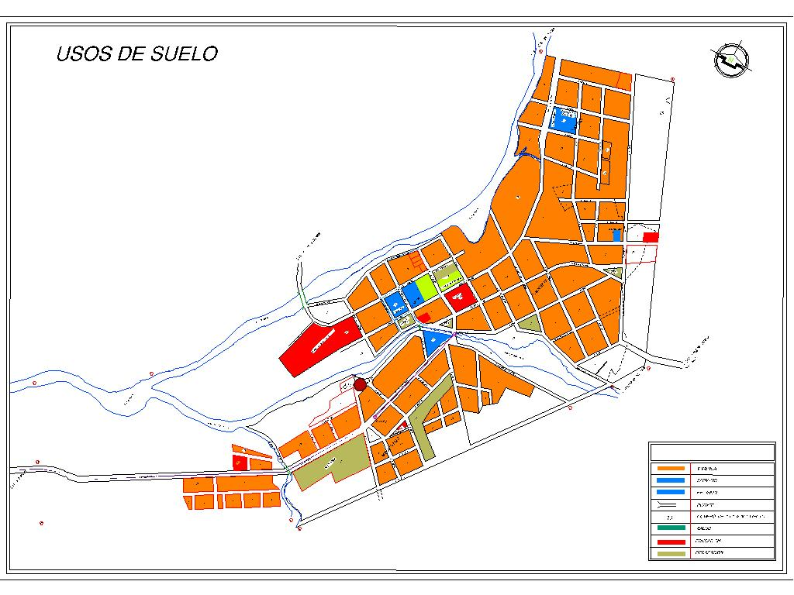

Fuente: PDyOT Cantón Las Naves (PDyOT, 2016)

**Anexo 2. Glosario de términos técnicos**

**Actividades**

1) Acciones que el proyecto deberá llevar a cabo para obtener resultados.

2) Acciones tomadas o trabajo desarrollado dentro de un proyecto a fin de transformar los insumos (fondos, materiales) en productos (organizaciones, edificaciones)

**Asistencia técnica**

Ayuda para la planificación de proyectos o actividades.

**Beneficiarios**

Son el grupo objetivo o población objetivo (beneficiarios directos) más los favorecidos indirectamente por el proyecto.

**Condiciones previas**

Son factores externos existentes y decisiones tomadas antes del inicio del proyecto.

**Costo-beneficio**

Es la efectividad de un proyecto en función de los costos. Criterio de evaluación que establece la relación entre los recursos asignados y los objetivos alcanzados. También se usan las expresiones costo – eficacia y costo – efectividad.

**Credibilidad**

En su integridad como organización, su capacidad profesional y su reputación.

**Cronograma**

Neologismo que señala un programa de actividades ordenados en el tiempo en el que además se suele especificar la duración de cada actividad, lugar de realización, responsable, etc. Puede ser escrito literalmente o en forma de tabla.

**Descripción y explicación**

La descripción es un conocimiento obtenido por medio de observaciones sin intervención de un proceso de medición. La explicación – conocimiento más profundo que la descripción ya que avanza en la causalidad del fenómeno o hecho – es un argumento que da cuenta de hechos mediante razonamientos deductivos cuya conclusión es una proposición y cuyo conjunto de premisas se compone de leyes generales y otros enunciados referidos a hechos particulares.

**Diagnostico**

Tarea meramente práctica (no creativa) consistente en el análisis de los datos obtenidos con el sólo fin de obtener las mediciones necesarias antes de pasar al análisis de las hipótesis.

**Costos directos**

Los costos y beneficios inmediatos tanto de los aportes a un proyecto como de sus resultados, sin tener en cuenta su efecto en la economía.

**Costos** **indirectos**

Los costos y beneficios producidos por los aportes al proyecto y por sus resultados.

**Efectividad**

1. Grado en el cual un proyecto logró los resultados previstos o esperados y, por tanto, alcanzó su propósito y contribuyó a su fin
2. Es una medida de grado de éxito de un proyecto o programa en el logro de sus objetivos.

**Eficacia**

Término que indica en qué medida un programa de asistencia logra sus objetivos. Asimismo, es el cumplimiento estricto de un dado objetivo; por ejemplo, en el plazo predeterminado, sin atender a otros aspectos tales como el costo, el recorrido, la duración, etc. Una persona eficaz es la que meramente cumple sus objetivos, sin reparar en costos.

**Eficiencia**

El grado hasta el cual se ejecutaron, administraron y organizaron las actividades de un proyecto de una manera apropiada al menor costo posible para rendir los productos y/o componentes esperados.

**Ejecución presupuestal**

Proceso de puesta en marcha del presupuesto, que está compuesto por le programa anual de caja, los compromisos, los acuerdos de gastos, los pagos de la nación y los pagos de las entidades. Además, es el cumplimiento satisfactorio de un dado objetivo optimizando todos los aspectos en juego para su consecución (costo, recorrido, esfuerzo, duración, desperdicios, etc.). Una persona eficiente es la que cumple sus objetivos y además optimiza el consumo de los recursos (de todo tipo) empleados.

**Estrategia**

Término de origen militar (strategos, en griego, significa «jefe de ejército) y adoptado por la administración de organizaciones. Forma en que quien acomete un trabajo complejo adapta sus recursos y habilidades al entorno cambiante, aprovechando sus oportunidades y evaluando los riesgos en función de los objetivos y las metas.

**Estudio de factibilidad**

Efectuado de acuerdo con los términos de referencia elaborados durante la identificación o pre – factibilidad que debe permitir, si las conclusiones son positivas, la Formulación de la propuesta de financiación sin estudios suplementarios.  
**Estudio diacrónico**

Estudio de fenómenos que ponen en juego preferentemente elementos y variables provenientes de estados diferentes de un mismo sistema por el transcurso del tiempo

**Anexo 3. Instrumentos aplicados a productores cacaoteros**



UNIVERSIDAD ESTATAL DE BOLIVAR

FACULTAD DE CIENCIAS AGROPECUARIAS

RECURSOS NATURALES Y DEL AMBIENTE

CARRERA DE INGENIERÍA AGROINDUSTRIAL

**Objetivo:** Diagnosticar el estudio de mercado para identificar la producción de cacao (*Theobroma cacao L.*) a nivel local.

Nombres_________________________________________________________

Dirección: __________________________________

1. Cuantas hectáreas tiene su predio

|  |  |
| --- | --- |
| De 0 a 5 ha |  |
| De 6 a 10 ha |  |
| De 11 a 15 ha |  |
| Más de 20 ha |  |

1. ¿Cuántas hectáreas tiene cultivada de cacao?

|  |  |
| --- | --- |
| De 0 a 5 ha |  |
| De 6 a 10 ha |  |
| De 11 a 15 ha |  |
| Más de 20 ha |  |

1. ¿Qué variedad tiene?

|  |  |
| --- | --- |
| Nacional |  |
| Clonal |  |
| Ambos |  |

1. ¿Qué edad tiene el cultivo?

|  |  |
| --- | --- |
| De 0 a 3 años |  |
| De 4 a 6 años |  |
| Más de 10 años |  |

1. ¿A quién le comercializa el cacao?

|  |  |
| --- | --- |
| Comerciales |  |
| Mayorista |  |
| Importador |  |

1. ¿Cómo es su comercialización?

|  |  |
| --- | --- |
| Seco |  |
| En baba |  |

1. ¿Cómo es el pago?

|  |  |
| --- | --- |
| Contado |  |
| Crédito |  |
| A consignación |  |

1. ¿Estima el promedio de producción en qq por hectárea?

|  |  |
| --- | --- |
| De 10 a 15 qq |  |
| De 16 a 20 qq |  |
| Más de 20 qq |  |

1. ¿Cuál es el valor del qq de cacao?

|  |  |
| --- | --- |
| De $70 a $100 dólares |  |
| De $101 a $170 dólares |  |

1. ¿Estaría dispuesto a vender su producto a una planta agroindustrial en el cantón Las Naves?

|  |  |
| --- | --- |
| Si |  |
| No |  |

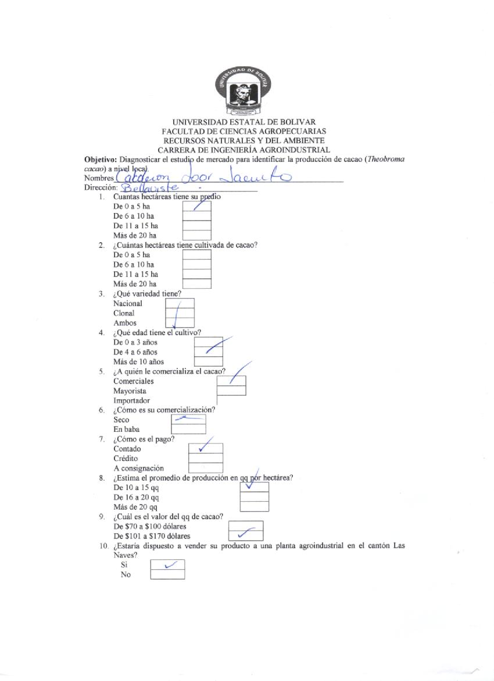

**Anexo 4. Instrumentos aplicados a casas comerciales que compran cacao**



UNIVERSIDAD ESTATAL DE BOLIVAR

FACULTAD DE CIENCIAS AGROPECUARIAS

RECURSOS NATURALES Y DEL AMBIENTE

CARRERA DE INGENIERÍA AGROINDUSTRIAL

**DATOS GENERALES**

Nombre del comercio: ____________________________________

Dirección del comercio: __________________________________

1. **¿Cómo compra el cacao, a qué precio y a quién, semanalmente?**

|  |  |  |  |  |
| --- | --- | --- | --- | --- |
| **Cacao** | **Cantidad** | **Unidad de**  **medida** | **Valor de compra ($)** | **Vendedor** |
| En baba |  |  |  |  |
| Seco |  |  |  |  |

1. **¿A quién vende el cacao que compra y a qué precio?**

|  |  |  |  |  |
| --- | --- | --- | --- | --- |
| **Cacao** | **Cantidad** | **Unidad de**  **medida** | **Valor de venta ($)** | **Comprador** |
| En baba |  |  |  |  |
| Seco |  |  |  |  |

1. **¿El comprador es del cantón?**

|  |  |
| --- | --- |
| Si |  |
| No |  |

Si la respuesta es negativa, indique el lugar: ____________________________

1. **¿Estaría dispuesto a vender su producto a una planta agroindustrial en el cantón Las Naves?**

|  |  |
| --- | --- |
| Si |  |
| No |  |

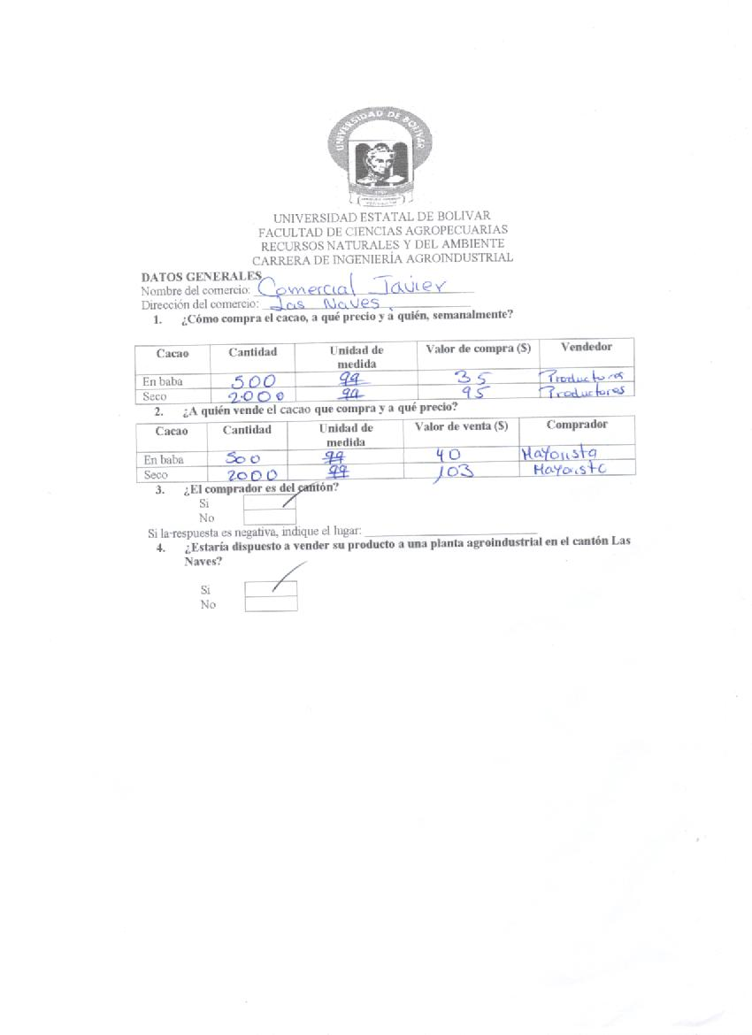

**Anexo 5. Visitas de campo**

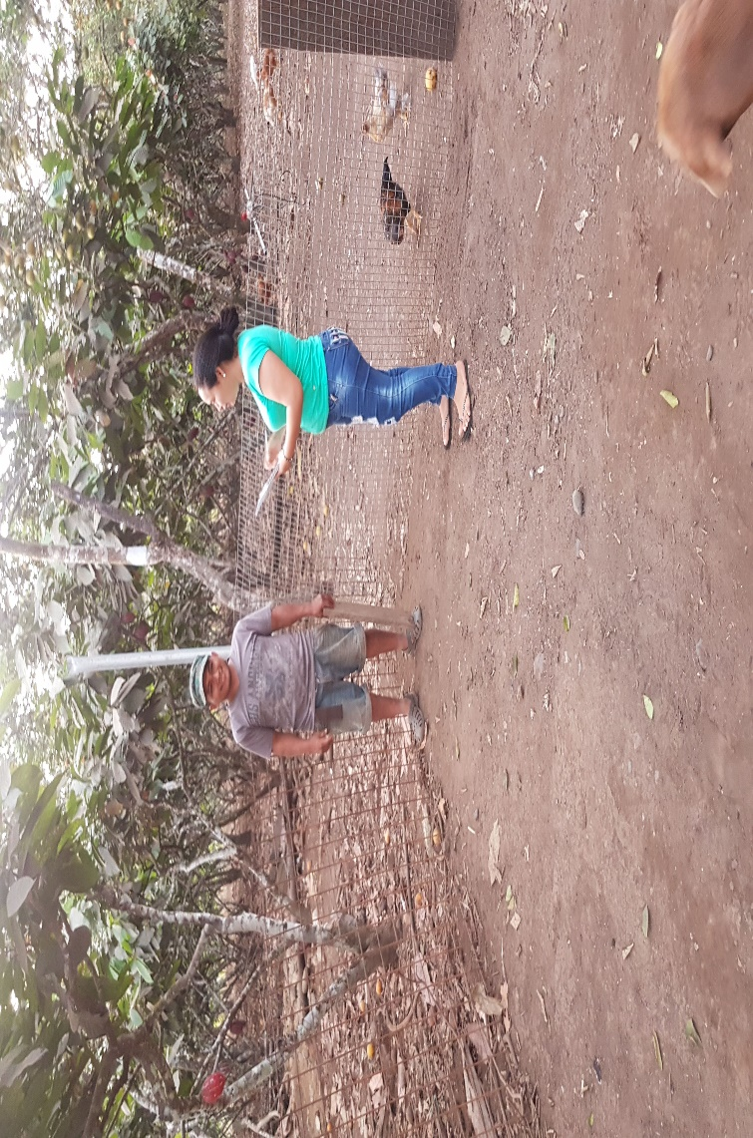

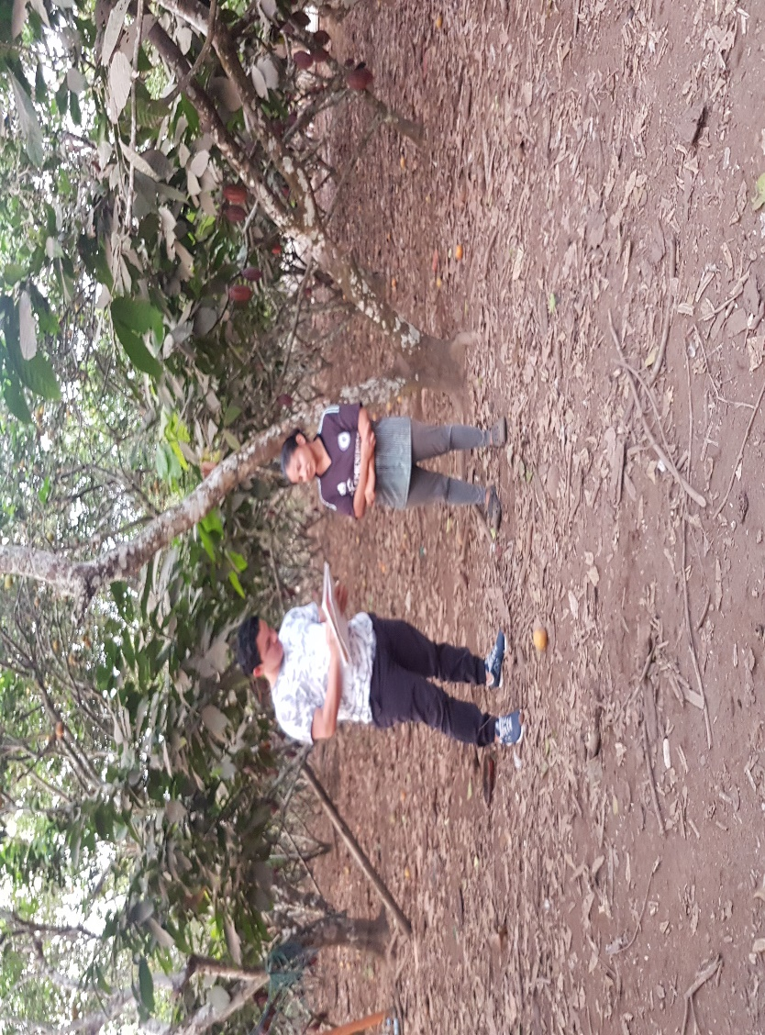

Fotos 1 y 2. Encuesta a productores cacaoteros

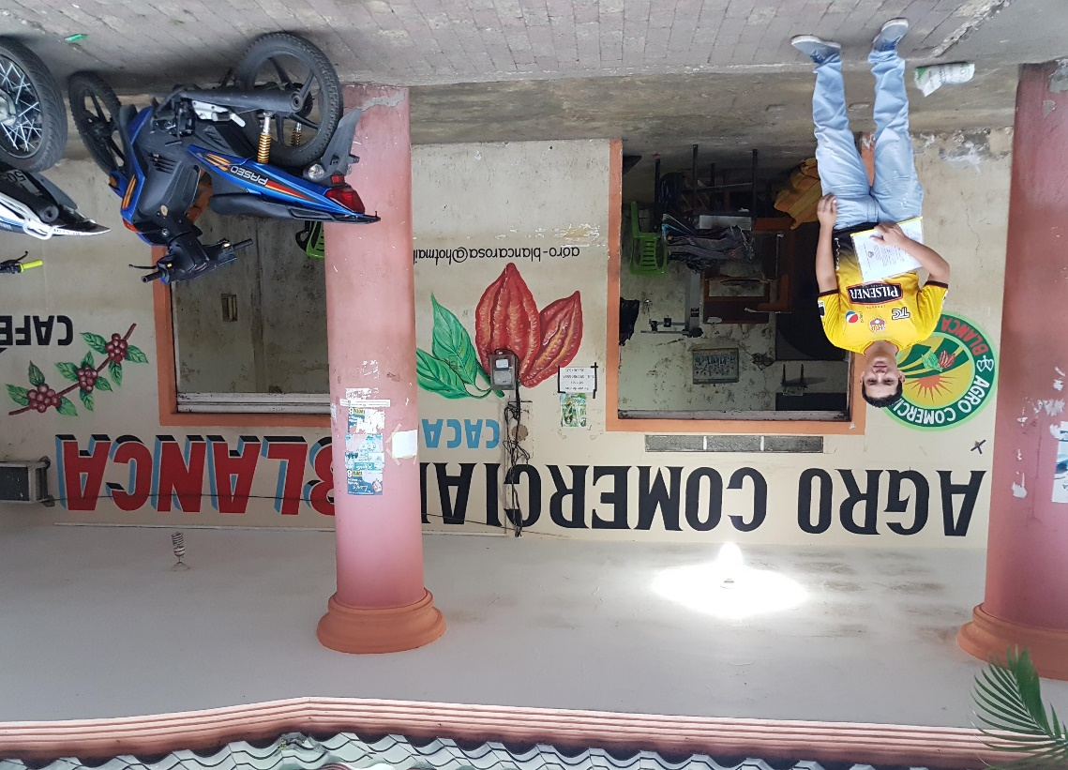

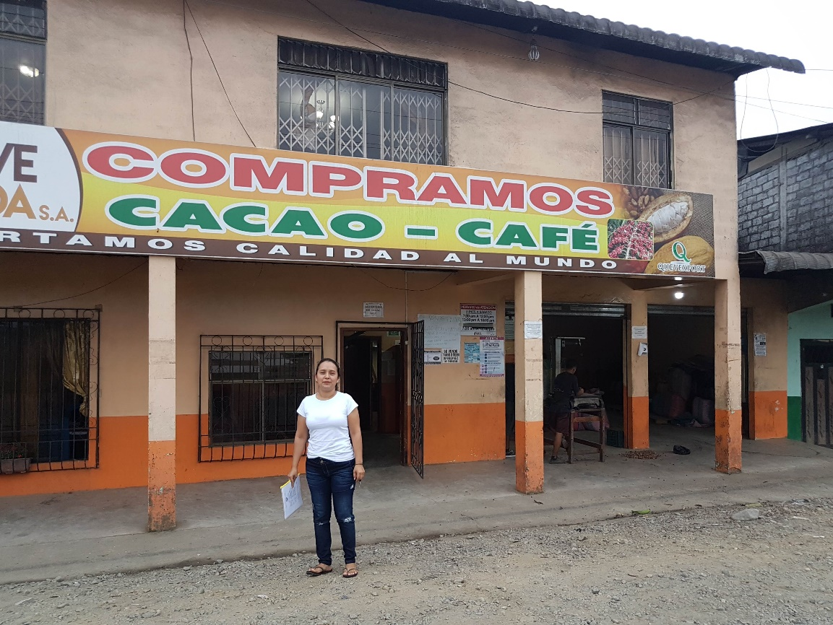

Fotos 3 y 4. Empresas comercializadoras de cacao

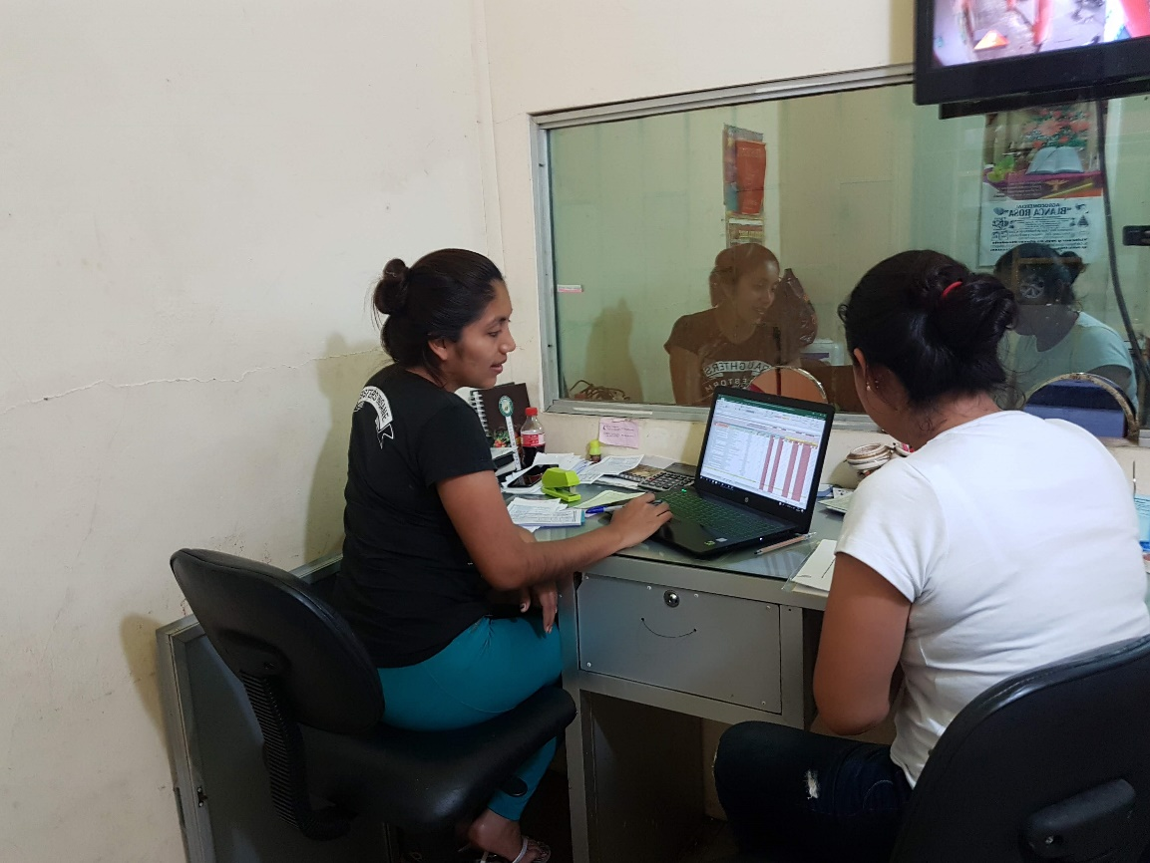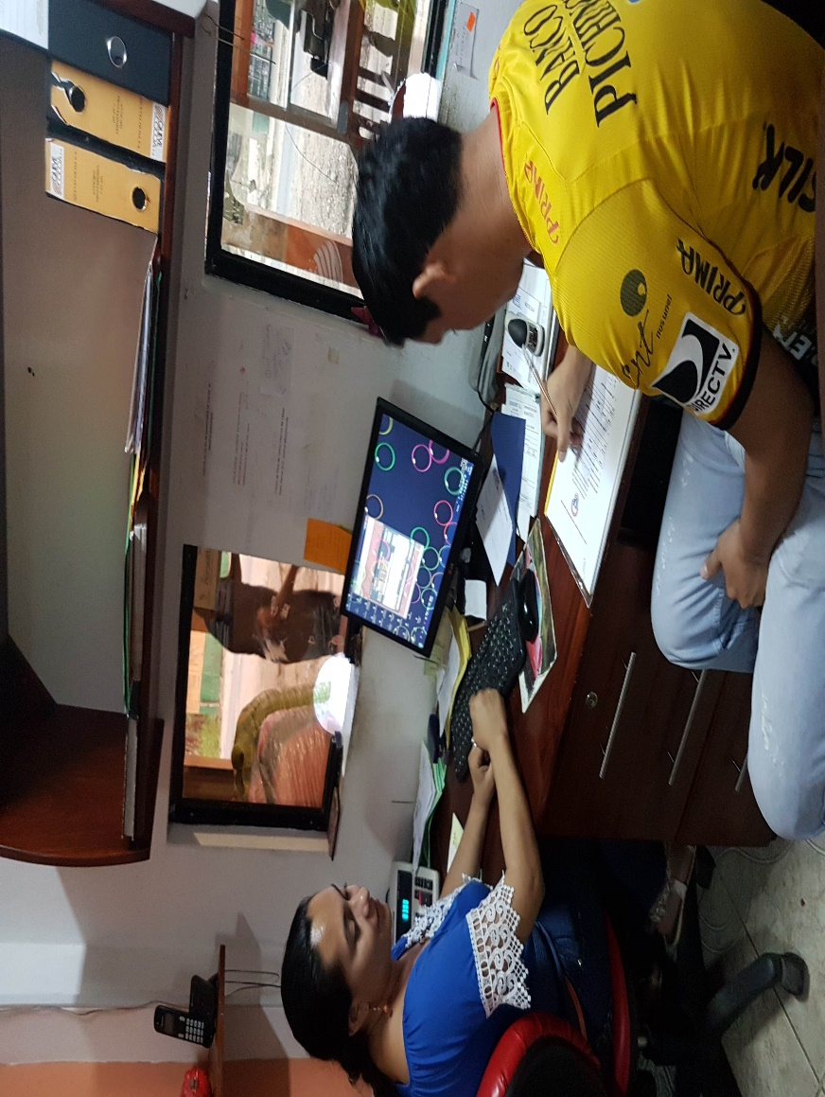

Fotos 5 y 6. Encuesta a comercializadores